Робота з Hyper Chem

• Запуск HyperChem
• Робота “мишкою”
• Інтерфейс HyperChem
• Меню HyperChem
• Відкриття файлу
• Маркування молекули
• Використання молекулярної візуалізації
• Вихід HyperChem

Запуск HyperChem

- Натисніть на кнопку Пуск Програми HyperChem (зелений значок).
. Загрузиться інтерфейс програми.
Вікно HyperChem

Назва
У рядку заголовка відображається ім'я файлу, з яким працюєте.

Meню
Рядок меню містить імена різних вкладок HyperChem: File, Edit, Build, Select, Display, Databases, Setup, Compute, Annotations, Cancel, Script, and Help.

Панель інструментів
У лівій частині Панелі інструментів міститься вісім значків, які використовуються, для зображення, вибору, відображення та руху атомів і молекул.
Праворуч знаходяться чотири іконки інструментів, які пов'язані з макросами. Праворуч від цього є значки, гарячих клавіш таких як читання і запис файлів, копіювання і вставки структур, використовуючи он-лайн допомогу.

Робочий простір
В робочому простірі HyperChem відображає поточний стан молекули.

Рядок стану
Відображаються такі відомості, як кількість атомів в молекулі в даний момент, стан розрахунків енергії, або градієнта значення. При виборі пункту меню, короткий опис пункту з'являється в рядку стану.

Допомога
Ви можете використовувати меню довідки для отримання доступу до он-лайн допомоги.

Кнопка управління меню
Управління меню містить команди, змінювати розмір, переміщати, розгортати і закривати вікна HyperChem. Він також містить перемикач команда, який дозволяє активувати інші вікна.

Розгорнути / Згорнути Кнопки
Ця кнопка розширює вікно до максимального розміру.

Використання миші
Ви працюєте в HyperChem в основному за допомогою миші або іншого вказівного пристрою, який відображає миша.
Щоб побачити, зміни в HyperChem курсора:
1. Наведіть покажчик миші на інструмент малювання і натисніть ліву кнопку миші.
2. Перемістіть курсор в робочу область. Курсор приймає форму інструменту малювання.
3. Наведіть курсор миші на інструмент вибору і натисніть праву кнопку миші.
4. Перемістивши курсор в робочу область, він приймає форму вибраного інструменту.
5. Підведіть курсор до вибору меню. Курсор знову перетворюється на стрілку.

Альтернативи користування клавіатурою
Альтернативні операції за допомогою миші.
Щоб відкрити меню за допомогою клавіатури :
1. Утримуючи кнопку [Alt] і одночасно натиснути на [S].
Меню Select відкривається.
Кожне меню в заголовку вікна є літера. При натисканні на кнопку [Alt] і утримуванні потрібної клавіші, відкриється меню.
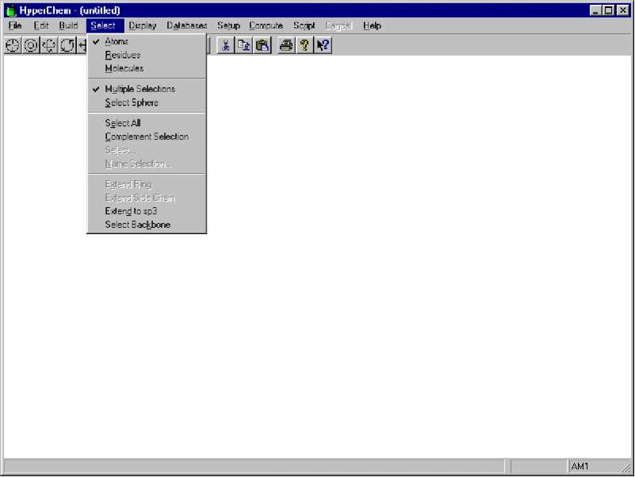
Щоб закрити меню:
- Натисніть кнопку [Alt] або [Esc] . Вибране меню закривається.
Щоб вибрати пункти меню:
1. Утримуючи кнопку [Alt] і одночасно натиснути [S].
Відкриється меню . Кожен пункт в меню є підкреслена літера.
2. Натисніть кнопку [A].
Це те ж саме, як за допомогою миші вибрати Atom на меню вибору.

Гарячі елавіші
HyperChem також має різні поєднання клавіш. Використовуйте наступні ярлики, коли ви хочете, уникнути використання еквівалентного меню або пункти меню:
[Ctrl] + [N] те ж саме, що вкладка New в меню Файл.
Ctrl] + [O] те ж саме, що вкладка Open в меню Файл.
Ctrl] +[S] те ж саме, що вкладка Save в меню Файл.
[Ctrl] + [X] те ж саме, що вкладка Cut в меню Edit.
[Ctrl] + [C] те ж саме, що вкладка Copy в меню Edit.
[Ctrl] + [V] те ж саме, що вкладка Paste в меню Edit.
[Alt] + [F4] те ж, що вихід з меню Файл
[Ctrl] + [D] Те ж, що Delete в меню Annotations.
[Ctrl] + [K] Те ж, що Select Next в меню Annotations.
Ctrl] + [L] Те ж, що Select Previous в меню Annotations.
[Ctrl] + [F] Те ж, що Move Forward в меню Annotations.
[Ctrl] + [B] Те ж, що Move Backward в меню Annotations.
[Spacebar] натискання на пробіл, ідентично використанню шкали
Установити на дисплей меню.
[F2] Те ж, що останній Rendering на дисплей меню.
[F3] Те ж, що Isosurface Показати на дисплей меню.
[F4] Те ж, що Isosurface ... на дисплей меню.
[F9]Те ж, що Копіювати зображення в меню Edit.
[Esc] Те ж, що пункт меню Скасувати

Відкриття файлу
Є три способи роботи з молекулою в Hyper-Chem:
• Використання інструментів і функцій редагування, створення двох-мірних (2D) ескіз молекули, а потім перетворення її з Builder Модель HyperChem в тривимірну (3D) структуру.
• Вибір замісників послідовно, починаючи з HyperChem амінокислот і нуклеотидів бібліотеки для побудови білків і нуклеїнових кислот.
• Читання типів атомі і молекулярних координат, які були збережені в файл HyperChem вхідний формат (HIN файл).
У цій вправі, щоб більш детально ознайомитися з тим, як HyperChem працює, читайте в молекулярній координаті з файлу HIN.

Щоб відкрити файл HIN:
1. Перемістіть курсор до файлу на рядку меню у верхній частині вікна HyperChem.
- Лівий-клік на файлі.

3. Лівий-клік на Open.

Вибір файлу
Для вибору файлу:
1. У списку файлів, перейдіть до Samples / Ароматичні каталог і L-клацніть на С60.HIN. HyperChem показує, що ім'я в текстовому полі Ім'я файлу.
Примітка: Ви можете також ввести ім'я файлу, ввівши його в текстовому полі

Ім'я файлу.
Коли файл виділений, будь-які зауваження, що містяться у файлі з'являється в полі коментарів в нижній частині діалогового вікна Відкриття файлу.
2. Лівий-клік на кнопці Open.
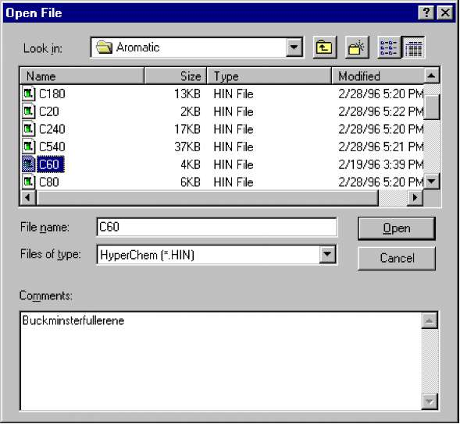
Діалогове вікно зникає. Вказівник перетворюється коротко в пісочного годинника значок, щоб ви знали, що HyperChem читає файл.

Використання Display Settings
HyperChem автоматично використовує настройки дисплея з останньої сесії. Ви вибираєте налаштування дисплея за допомогою меню на дисплеї меню.
Щоб відкрити екран меню:
- Лівий-клік на дисплеї в рядку меню. Відкривається меню Дисплей :
Використання ярликів
- 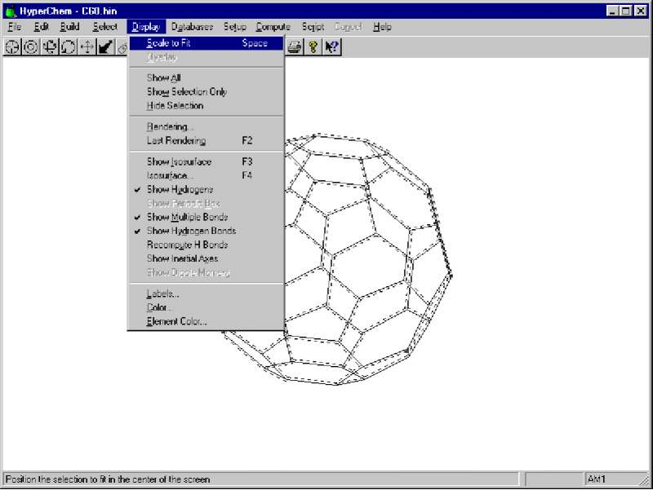
Якщо молекула відображається з мітками, видаліть їх, використовуючи кроки 1 і 2. В іншому випадку, перейдіть до “To use labels.”
Для видалення ярликів:
1. Лівий клік на ярлику.
Відкривається діалогове вікно. Навіть якщо відображені в даний момент молекули помічені, відкриється діалогове вікно з набором за замовчуванням, відсутні як для атома і типу ярлика.
2. Лівий клік на OK.
Діалогове вікно закриється.

Щоб використовувати ярлики:
1. Лівий клік на ярлику.
З'явиться діалогове вікно.
2. Виберіть символ як тип мітки атома, а потім натисніть кнопку ОК.
Діалогове вікно закриється, і молекула позначена атомним символом.
3. Вибрати Labels в меню Display.
Хоча молекула помічені, відкриється діалогове вікно з невизначеними за замовчуванням налаштуваннями як для атома і типа ярлика.
4. Лівий клік на OK.
Діалогове вікно закриється.

Використання різних молекулярних структур
Ви можете використовувати різні молекулярні структури при відображенні молекулярної сполуки.

Щоб змінити молекулярну структуру:
  - Вибрати Rendering в меню Display. Відкривається діалогове вікно:
2. Вибрати Balls в списку, а потім натисніть на кнопку “tab” зверху помічені кулі, щоб показати властивості кулі Параметри аркуша:
- 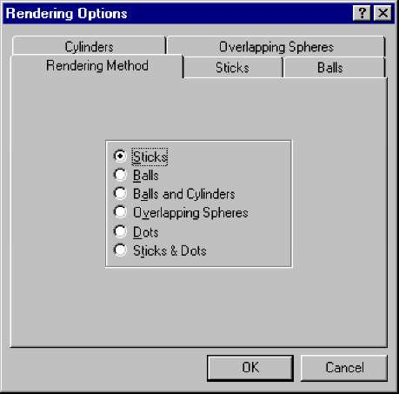

3. Знову відкрийте вікно Rendering . Вибрати сферу, а потім натисніть кнопку ОК.
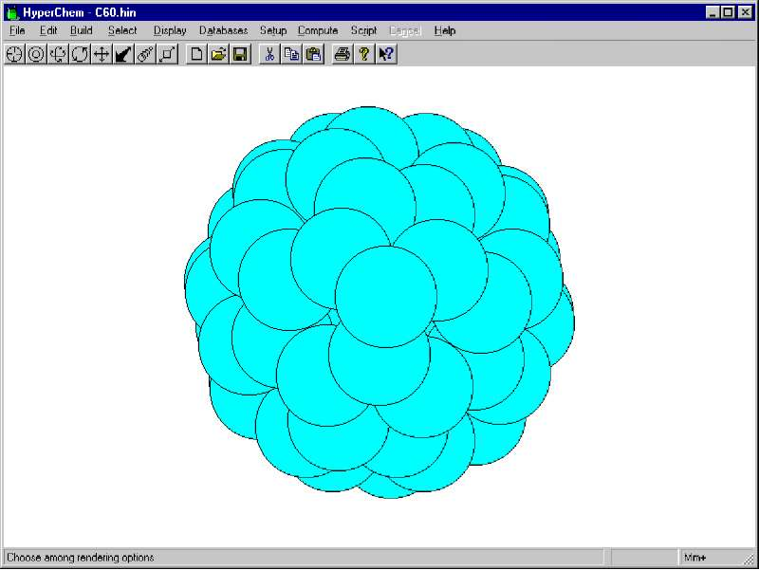
Це дає простір заповнені уявлення, яке імітує CPK модель. Він використовує затінення сфери відображає атоми і розраховує секції перетину між сферами.
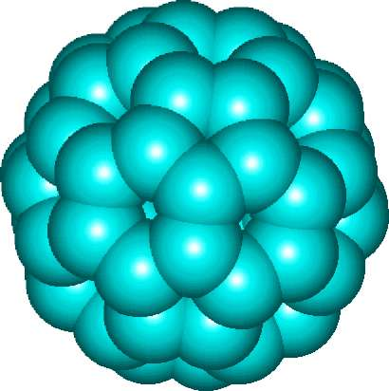
4. Вибрати Rendering в меню дисплей, щоб відкрити діалогове вікно ще раз.
5.Вибрати Sticks & Dots. Натисніть OK, щоб закрити діалогове вікно.

Це уявлення дає вам гарне уявлення про форму і обєм, який займає молекула.
6. Вибрати Rendering в меню дисплей, щоб відкрити діалогове вікно ще раз.
7. Вибрати Balls and Cylinders. Потім перейдіть у вікно властивостей куль, перейшовши на вкладку куль у верхній частині діалогового вікна і включіть Shading and Highlight . Натисніть OK, щоб закрити діалогове вікно
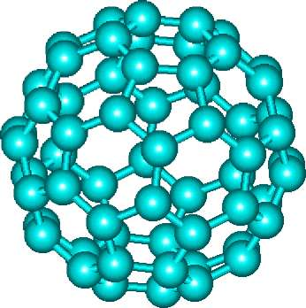
8. Натисніть кнопку [F2], щоб відновити попередні опції Rendering. Це еквівалентно вибору останньої операції Rendering в дисплей меню дисплей, і повертає дисплей з палицями і точками, які до цього використовувалися.
9. Відкрийте діалогове вікно Rendering знову, виберіть палички, а потім натисніть кнопку ОК.
Молекула з'являється в оригінальній структурі.

Вихід з HyperChem
Для виходу з HyperChem:
1. Виберіть Вихід в меню Файл.
Якщо програма попереджає вас про збереження змін у файл, натисніть кнопку "ні".
Вікно закривається

Для отримання більш детальної інформації
Для отримання більш докладної інформації про те, як почати роботу з HyperChem, див. розділ 1, "Вступ", у HyperChem для ОС Windows .

Основні методи рисування і редагування структур

• Зображення атомів і зв'язків
• Вибір атомів і зв'язків
• Видалення, очистка та копіювання
У попередньому уроці, ви відкривали молекулу з файлу HIN. Урок 2 познайомить з основними прийомами малювання і редагування, які використовуються для створення 2D ескіз молекули.

Рисування атомів

Щоб намалювати атома:
1. Відкрийте діалогове вікно Елемент таблиці (Element Table). Є два способи зробити це:
• Виберіть елемент (Default Element) за замовчуванням в меню Build, або двічі клацніть на інструмент малювання.
2. Діалогове вікно елементів таблиці
За замовчуванням діалогове вікно дозволяє вибрати елемент з таблиці Менделєєва.
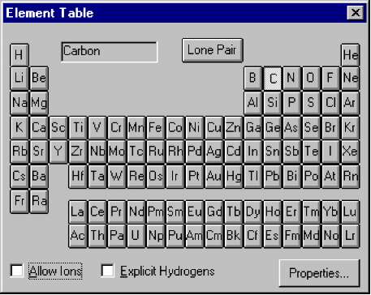
Якщо ви клацнете на кнопці властивості (Properties), вікно з фізичними властивостями вибраного в даний момент елемента відображаються на дисплеї. Спробуйте цю вуглецю (C)

4. Виберіть вуглець в списку стандартних елементів, потім закрийте діалогове вікно.
Діалогове вікно зникає, і за замовчуванням встановлений елемент вуглець.
Примітка: Ви можете вийти з діалогового вікна за замовчуванням Елемент відкрити і перемістити його таким чином, що бачитимете робочий простір HyperChem. Це використаовується коли ви хочете залучити молекулу з великою кількістю гетероатомів.
5. Лівий-клік на інструмент малювання і перемістіть курсор в робочу область.
Курсор набуде форми інструмента Рисування, вказуючи, що ви перебуваєте в режимі Рисування.
6. Лівий-клік в нижньому лівому куті робочої області.
З'явиться круг, кий представляє незвязані атоми вуглецю.
7. Намалюйте ще кілька атомів в різних місцях робочого простору.
Ваш робочий простір повинен виглядати приблизно так:
Рисування звязків

Щоб зобразити звязки:
1. Перемістіть курсор над першим вуглецем.
2. Натисніть і утримуйте ліву кнопку миші.
Це місце розташування першого атомного звязку, який малюєте.
3. Продовжуйте утримувати натиснутою ліву кнопку миші і перетягніть по діагоналі в напрямку верхньої частини робочої області
4. Відпустіть кнопку миші.
Це місце другого атомного звязку. Лінії, що представляють зв'язок між двома атомами вуглецю з'являться
Аналогічно наступні звязки.

Вибір атомів

Щоб встановити вибір рівня атомів:
- Лівий клік в меню Select.
- Якщо attoms не обраний лівий клік на вкладку attoms, щоб активувати його. Переконайтеся, що множинний вибір вимкнений.
Щоб відключити Множинний вибір:
- Лівий клік в меню Select.
2. Якщо множинний вибір ввімкнений, лівий клік на вкладці attoms, щоб вимкнути його, в іншому випадку натисніть [Esc], щоб закрити меню вибору.

Щоб вибрати атоми:
1. Лівий клік в меню по вибору інструментів (Selection tool) і перемістіть курсор в робочу область.

Курсор приймає форму вибору інструменту. Це означає, HyperChem знаходиться в режимі вибору.
2. Лівий клік на одному з атомів, створених вами.
Це підкреслює атом. При виборі предметів, вони будуть виділені в робочій області.
3.Лівий клік на середині одного з зв'язків, створених вами. Звязок буде виділений.

4. Правий клік на порожній області робочого простору. Всі атоми і звязки зняті.
Вибір груп атомів
Щоб вибрати групу атомів використанні прямокутне виділення:
1. В меню Select, переконайтеся, що вибір не ввімкнений.
2. Виберіть точку в порожній частині робочої області .
3. Перетягніть по діагоналі, у напрямку до правого нижнього кута робочого простору. HyperChem відображає прямокутник, який представляє межі виділення.
4. Продовжити перетягування, поки кілька атомів будуть укладені в прямокутник
5. Відпустіть кнопку миші.
Всі атоми в області вибору будуть виділені.

Щоб вибрати іншу групу атомів:
1. Вибрати Multiple Selections в меню Select.
Коли множинний вибір включений, нові вибори будуть додані в попередні вибори.

Щоб скасувати вибір всіх атомів:
1. Правий клік в порожній області робочого простору.
Решта вибраних атомів знята.

Видалення атомів
Для видалення одного атома або звязку:
  - Лівий клік на інструмент для рисування, щоб увійти в режим рисування.
  - Правий клік на атомі, який ви хочете видалити, або на середину зв'язку, який бажаєте видалити. Атом або зв'язок зникне.
Для видалення кількох атомів або звязків:
1. Лівий клік на інструмент вибору (Selection tool), щоб увійти в режим вибору.
2. Курсором виберіть два або три об'єкти в робочій області.
3. Виберіть Видалити в меню Правка.
З'явиться діалогове вікно з проханням, якщо ви хочете видалити вибір.
Виберіть Так.

Копіювання Атомів в буфер обміну
Для копіювання:
1. Лівий клік на інструмент вибору, щоб увійти в режим вибору.
2. Лівий клік на зв'язок або атом.
3. Виберіть Копіювати в меню Правка.
Копія атома або звязку зберігається в буфері обміну.
4. Виберіть команду Вставити в меню Правка.
Копія зв'язку або атома вставлена в робочу область.

Очищення робочого простору HyperChem.
Щоб очистити робочий простір:
1. Виберіть New в меню Файл.
З'явиться вікно з проханням, якщо ви хочете зберегти поточні зміни.
2. Виберіть ні

Створення молекулв 2D і 3D
• Складати 2D ескіз молекули
• Редагувати зв'язки і атоми
• Використ 3D будування моделі
• Зберігати структуру

Після того як ви намалюєте 2D ескіз, ви зміните малюнок і використовуючи Builder HyperChem моделі для створення 3D-структури молекули.

Відкриття HyperChem
- Відкрийте HyperChem.
- Розгорніть вікно HyperChem до повного розміру.

Малювання 2D ескізу
Щоб намалювати 2D ескіз:
  - Двічі клацніть на інструмент малювання (Drawing tool).
  - Вибрати вуглецю, потім закрийте діалогове вікно.
Вуглець встановлений за замовчуванням і діалогове вікно закривається.
Намалюйте наступне:

Збереження вашої роботи в файл
Перед внесенням змін до цього зображення збережіть свою роботу. Таким чином, вам не доведеться перемальовувати ескіз, якщо ви допустили помилку.
Щоб зберегти роботу:
1. Виберіть пункт Зберегти в меню Файл.
Тому що це перший раз. HyperChem відображує діалогове вікно Save File.
2. Переконайтеся, що HIN обраний у полі Тип файлу.
3. Перемістивши курсор в полі Ім'я файлу.
4. Введіть пропілен.
Ім'я файлу propene.HIN з'являється в текстовому полі
7. Клік на OK.
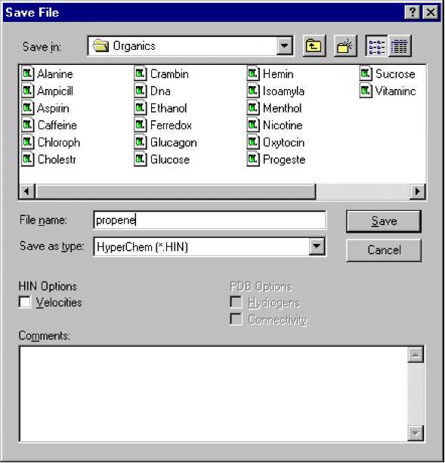
HyperChem зберігає малюнок на диску у файлі з ім'ям propene.hin. Ім'я файлу відображається в рядку заголовка у верхній частині екрану.

Зміна кількості зв'язків
Тепер Ви можете змінити ескіз, щоб підготувати його для будування моделі HyperChem.
Для структуру, яку ви будуєте, вам необхідно збільшити кількість зв'язків .
Щоб змінити кількість зв'язків:
- Наведіть покажчик миші на середину третього зв'язку і лівий клік. Звязок змінюється від одного до подвійного
2. Лівий клік на зв'язку знову.Подвійний звязок стає зв'язком.
- 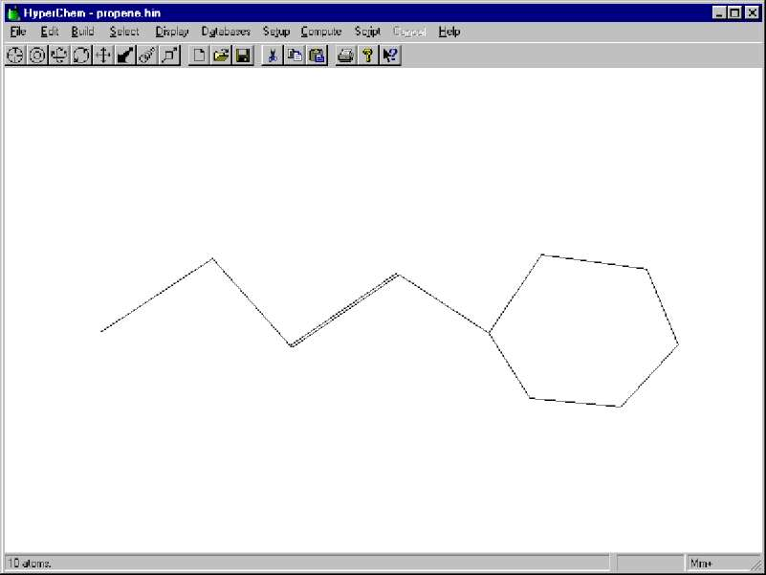
3. Правий клік зменшує кількість звязків порядку.

Створення ароматичних кілець

Для того, щоб створити ароматичне кільце:
1. Двічі клацніть по будь-якому зв'язку кільця. Ламана лінія показує, що кільце є ароматичним
Примітка: Якщо ви двічі клацніть на зв'язок, яка не перебуває в кільці, тільки зв'язок стає ароматичних

Позначення атомів

Для позначення атомів:
1. Вибрати Labels в меню Display
2. Перемикач поряд із символу заповнена дюйма
3. Лівий клік на OK

Редагування окремих атомів
В уроці 1 ви встановили за замовчуванням вуглець, так що всі атоми в кресленні це вуглець. Необхідно змінити один із цих атомів вуглецю до кисню.
Щоб змінити окремі атоми:
1. Двічі клацніть на інструмент малювання, щоб відкрити діалогове вікно Елемент таблиці.
2. Вибрати кисень, потім закрийте діалогове вікно.
Діалогове вікно зникає і кисень встановлений в якості нового елемента за замовчуванням.
3. Лівий клік на атомі вуглецю в лівому кінці аліфатичного ланцюга.

Символ атома C змін на O і кисень кінця зв'язок перетворюється з блакитного до червоного (якщо ви використовуєте кольори за замовчуванням).

Щоб перетворити 2D ескізу в 3D-структури, можна використовувати Builder HyperChem моделі.
Щоб викликати Model Builder:
1. Виберіть Додати H і Model build в меню Build.

HyperChem створює 3D-структуру молекули і атоми водню автоматично додаються:
2. Якщо атоми водню не відображаються, виберіть Показати водень в меню дисплей.
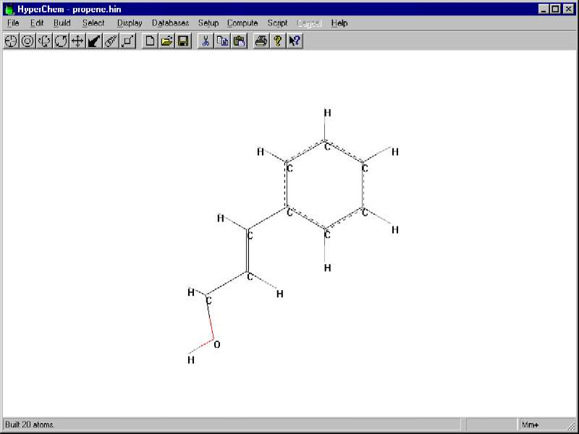

Збереження структури
Щоб зберегти структуру:
1. Виберіть пункт Зберегти в меню Файл.
HyperChem збереже новий 3D-структури в файл propene.hin.

Переміщення, обертання і масштабування молекул

Переміщення вздовж XY
Ви можете використовувати інструмент XY для переміщення молекул або атомів, обраних вздовж площини екрану.
Ви можете управляти цим інструментом різними способами.

Щоб використовувати інструмент XY переклад:
1. Лівий клік на інструменті переміщеннч XY.
2. Перемістивши курсор в робочу область.
Курсор приймає форму інструменту .
3. Перетягуйте поки молекула виглядає наступним чином:
4. Відкрийте діалогове вікно Перемістити (Translate dialog)
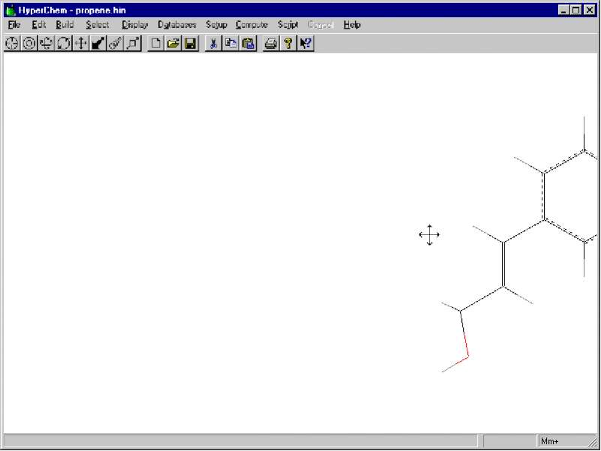
• Подвійне клацання на інструменті переклад XY, або
• вибір Перемістити в меню Edit.
Діалогове вікно:
5. Клік у текстовому полі DX і введіть -5,0.
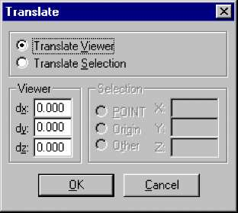
6. Клік на текстове поле і введіть 0,0.
7. Натисніть кнопку [Tab] .
Ви можете перейти до наступної текстового поля за допомогою клавіші [Tab].
8. Введіть 0.0 в полі DZ натисніть OK

Молекула рухається до лівої області екрану на 5,0 ангстрем.

Переміщення вздовж осі Z

1. На дисплеї меню виберіть Rendering і переконайтеся, що Perspective в діалоговому вікні Rendering вимкнена. Завдяки цій функції всі атоми приближаються. Ви повинні вимкнути Perspective перш ніж використовувати Z інструменту переміщення, бо ніякого ефекту не буде.
2. Натисніть кнопку OK, щоб закрити діалогове вікно.
3. Лівий клік на інструмент переміщення Z.
4. Наведіть покажчик в робочій області.
Курсор приймає форму інструменту переміщення Z.
5. Повільний лівий клік в нижній частині робочої області. Молекула рухається ближче до вас.
6. Продовжити переміщення молекули, поки вона повністю не зникне.
7. Відкрийте діалогове вікно Перекласти (Translate) або
• Подвійне натискання на інструмент переміщення Z, або
• виберіть Translate в меню Edit.
8. У текстовому полі ах і ау, введіть 0.
9. У текстовому полі DZ, введіть -5 і натисніть кнопку ОК.
HyperChem рухає молекулу на 5А від вас і молекула з'являється в робочій області. (Вам, можливо, доведеться повторити цей крок, щоб молекула знову з'явилася, якщо ви перемістили її набагато ближче до вас у кроці 5).
10. Натисніть клавішу (Пробіл) для повторного центрування молекули в робочій області.

Масштабування

Щоб використовувати інструмент Масштаб:
- Утримуйте [Shift] і лівий клік вгорі праворуч від значка інструмента Zoom.
Молекула стає меншою.
2. Утримуйте [Shift] і лівий клік біля нижньої зліва від значка.
Збільшити на молекулу, поки вона виглядає наступним чином:
Пам'ятайте, що ви також можете контролювати інструмент Масштабування
• за допомогою діалогового вікна збільшити або
• користуватися інструментои Масштаб в робочій області.

Центрування та масштабування
1. Вибрати Вмістити (Scale) на дисплеї меню, або натисніть клавішу пробілу.
Молекула повертається до свого початкового розміру і розташовується по центру робочої області.

XY обертання
Щоб повернути одну або кілька молекул навколо х або у осі або обох осей, використовуйте інструмент XY обертання.
Щоб повернути молекули вздовж осі х і у:
- Лівий клік на інструменті обертання XY.
2. Перемістивши курсор в робочу область.
3. Використовуйте ярлик (Labels) на дисплеї меню для додавання символів в атомах, для ясності.
4.Перетягування ліворуч горизонтально.
Молекула обертається навколо осі у.
5. Перетягування ліворуч вертикально.
Молекула обертається навколо осі х.
6. Перетягування ліворуч по діагоналі, щоб обертати молекулу навколо обох осей х і у.
7. Поверніть молекули, щоб вона вигляда наступним чином:

Обертання навколо осі Z

Щоб повернути молекули вздовж осі Z:
1. Лівий клік на інструменті обертання Z.
2. Перетягування ліворуч горизонтально вправо в робочій області. Молекула рухається в напрямку за годинниковою стрілкою.
3. Перетягування ліворуч горизонтально вліво. Молекула рухається в напрямку проти годинникової стрілки.
Z відсікання
Інструмент Z відсікання допоможе вам заглянути всередину молекули, показуючи "зріз" молекули.
"Зріз" або відсікання для молекулярної системи має передню і задню площини, паралельні одна одній і екрану комп'ютера. Тільки атоми між площинами видно.
Щоб допомогти вам побачити, де відсікання плита, діалогове вікно Z Кліп показує вигляд зверху системи з площин відсікання позаду і попереду молекули. Вона також дозволяє змінювати значення в інтерактивному режимі або встановити явні значення для обох площинах.
Щоб змінити відсікання площини за допомогою діалогового вікна Z :
- По-перше, обертати молекулу таким чином, що бензольні кільце орієнтоване або в бік або в сторону від передньої площини відсікання, наприклад:

    - Двічі клацніть на інструмент відсікання Z.
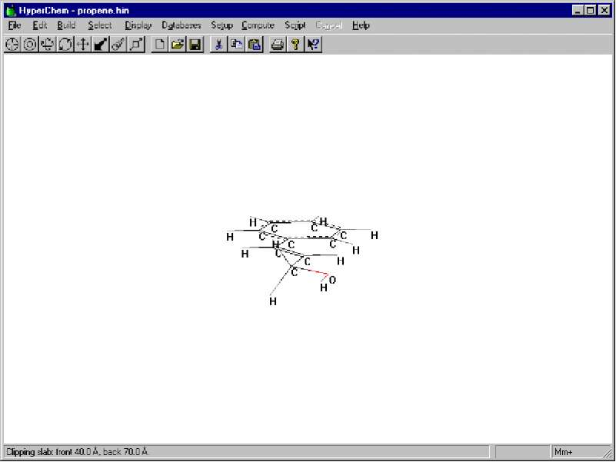
З'явиться діалогове вікно:
3. Наведіть покажчик миші на повзунок, який управляє задньої площиною відсікання.
4. Перетягування повзунка вниз, поки задня частина молекули обрізається.
5. Натисніть на OK.
Діалогове вікно зникає. Задня частина молекули обрізається в робочій області.6. Двічі клацніть на інструмент відсікання Z, щоб відкрити діалогове вікно Z ще раз.
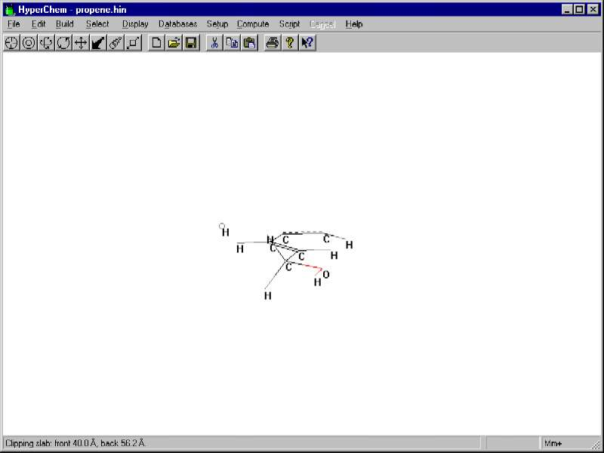
7. Наведіть курсор на стрілку вгору на смузі прокручування для задньої площини відсікання.
8. Натисніть на стрілочку поки літак знаходиться за молекулою, а потім натисніть кнопку ОК.
Вся молекула знову видимима.
Щоб змінити відсікання площиною за допомогою миші:
1. Лівий клік на інструмент відсікання Z.
2. Пепетягування в робочу область.
3. Продовжити потягнувши його, поки передня частина молекули обрізається.
Це відбувається, коли площини відсікання становить близько 53А.
4. Перетягнути вниз, поки вся молекула стане знову видимою. Передня площина відсікання знаходиться в передній частині молекули знову.
Щоб очистити робочий простір:
1. Виберіть New в меню Файл.
2. Якщо HyperChem запитує, якщо ви хочете зберегти ваші зміни, виберіть Ні.

Вимірювання властивостей структурної
• Вимірюванню зв'язків, кутів, торсіонних кутів та ін.
• Відображенню характеристик атома
• Використанню будівельника обмежень

Створення 2D Структури
Щоб потрапити в режим малювання:
1. Необхідно запустити HyperChem.
2. Виберіть інструмент малювання.
Щоб переконатися, що за замовчуванням елемент вуглець:
1. Двічі клацніть на інструмент малювання. Діалогове вікно елементів таблиці (Element Table).
2. Вибрати вуглець, якщо не вибраний, а потім закрийте діалогове вікно.
Для номерації атомів:
1. Вибрати лейбл (Labels) на дисплей меню.
Відкриється діалогове вікно.

Цей крок робить його легким для вас, щоб побачити, як ви малюваєте і редагуваєте 2D-структуру.
      - Виберіть номер, як і атом, а потім натисніть кнопку ОК.
      - Малювання 2D-структури в порядку, зазначеному нижче:
Редагування ескізу
- 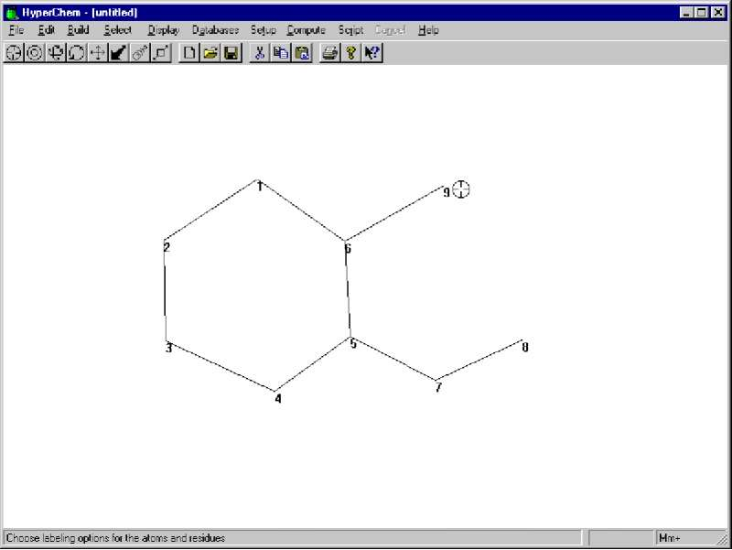
Для зображення ароматичного кільця:
1. Двічі клацніть на кільці.
Кільце з'являється з ламаними лініями.
Щоб змінити атоми:
1. Встановити за замовчуванням елемент азот.
2. Клік на атомі № 8, щоб змінити його в азот.
3. Встановити за замовчуванням елемент кисень.
4. Клік на атомі № 9, щоб змінити його на кисень.
Для позначення атомів символ:
1. Вибрати лейбл на дисплей меню. Відкриється діалогове вікно.
2. Вибрати Символ, а потім натисніть кнопку ОК. Ваш малюнок повинен виглядати наступним чином:
Побудова 3D структури
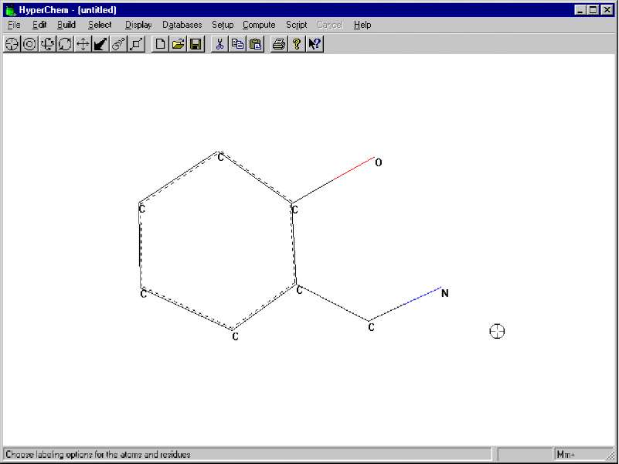
Щоб перетворити креслення в 3D-структуру:
1. Переконайтеся, що явні водні в меню Побудова (Build) не обрані.
2. Двічі клацніть по вибору інструменту.
Замість вибору Add H & Model Build в меню Build, ви також можете викликати Model Builder, двічі клацнувши по вибору інструменту.
Структура повинна виглядати таким чином:
(Ваша структура може бути орієнтована трохи інакше, ніж на малюнку, в залежності від того, як оригінальні атоми розташовані. Model Builder іноді переорієнтовує структуру, якщо вона відрізняється від первісної структури.)
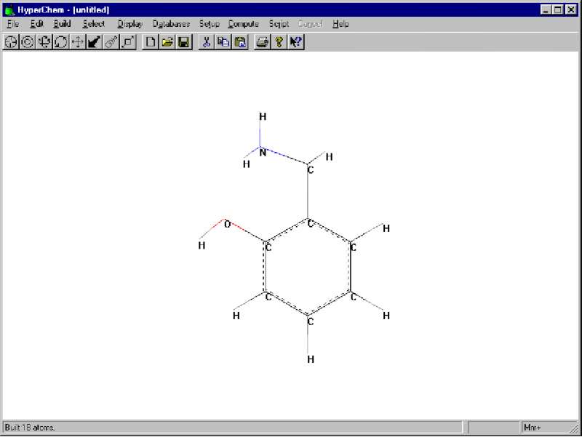
Молекула побудована з певними структурними параметрами за замовчуванням. Н

Щоб отримати інформацію про характеристики атома:
1. На сторінці Вибрати (Select) меню, переконайтеся, що атоми вибирані і що можна вибрати декілька не так.
2. Клік по інструменту.
3. Клік на атомі кисню.
Обраний атом виділяється і характеристики атома з'явиться в рядку стану
У рядку стану відображається номер атома, атом типу. Це також показує, х, у, z координати атома.
4. Виберіть інші атоми і порівняфте характеристики атома у рядку стану.

Вимірювання відстаней між атомами
Виберіть зв'язок, а не атом, інформація про зв'язок з'являється в рядку стану. HyperChem має бібліотеку за замовчуванням довжини зв'язків між атомами певного типу і гібридизації.
Для вимірювання відстані зв'язку:
1. Клік на звязку вуглець-кисень.
Звязок буде виділений і довжина відображається в рядку стану.
- Клік у меню Build.
При виборі зв'язку, пункт меню Обмеження довжини зв'язку стає активним. Це дозволяє задати нестандартні довжини зв'язків для моделі.

Вимірювання кутів зв'язку
Щоб виміряти кут зв'язку, клік між двома атомами, які пов'язані із загальним третім атомом.
Щоб виміряти кут зв'язку:
1. Клік від атома вуглецю до атома водню, який пов'язаний з киснем.
2. Відпустіть кнопку миші.
Кут виділений, і величину кута з'являється в рядку стану.
3. Спробуйте вимірювати кути в інших структурах.

Вимірювання торсіонних кутів

Для вимірювання кута обертання:
- Звязок між атомом вуглецю кільця і воднем, який зв'язаний з атомом азоту, як вибрати кручення показано нижче:
2. Відпустіть кнопку миші.
- 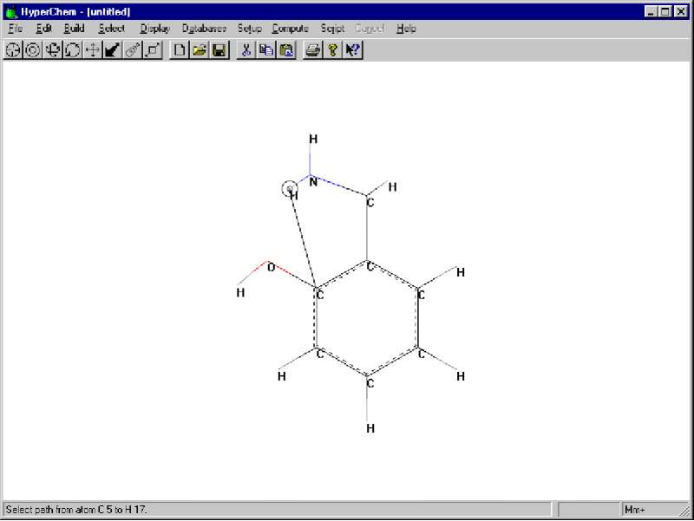
В рядку стану показує кут, що воно має значення -60 градусів.

Вимірювання відстаней між незв'язаними атомами
Для вимірювання відстані:
1. Включіть множинний вибір у меню вибору (Select).
Перед тим, як вимірювати відстані, необхідно включити множинний вибір. Це дозволяє вибрати більше одного пункту. В іншому випадку, при виборі другого пункту, попередній знімається.
2. Правий клік на порожній області робочого простору. Всі попередні вибори будуть скасовані.
3. Клікніть послідовно, на будь яких двох незв'язаних атомів. Відстань відображається у рядку стану.

Водневі звязки
Для підтвердження умов для утворення водневих зв'язків:
1. Правий клік кнопкою миші на порожній робочій області. Всі попередні задачі буде скасовано.
2. Включити Показати звязки водню (Show Hydrogen Bonds) на дисплеї меню.
3. Вибрати Recompute (перерахуно) Н-зв'язків на дисплей меню. HyperChem показує водневих зв'язків у вигляді ламаної лінії.
Водневі зв'язки не включається автоматично при кожній конфігурації. При зміні геометрії молекул, ви повинні заново обчислити водневі зв'язки.
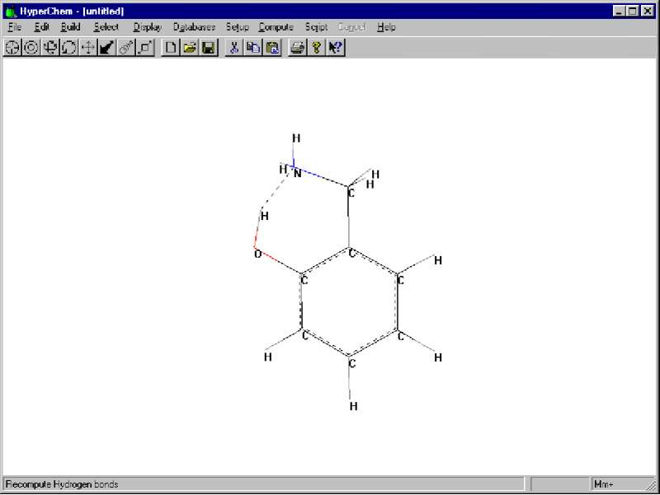

Спробуйте ці практичні вправи:
1. Виміряйте неправильний кут і неправильний кут кручення.
2. Обмеження геометрії, обмежують довжини зв'язку, обмежують кути зв'язку.
3. Змінити модель вбудованого структури з використанням набору довжини зв'язків і кута в меню Edit.
Для отримання більш детальної інформації
Для отримання додаткової інформації про вимір структурних властивостей див. у розділі "Вимірювання за допомогою Selection Tool" в главі 3 HyperChem.

HyperChem Розрахунки

Мінімізація енергії системи

Мінімізації енергії змінює молекулярну геометрію, щоб знизити енергію системи, і дає більш стабільні конформації. Відбувається пошук молекулярної структури, в якій енергія не змінюється. Це означає, що похідна від енергії по відношенню до всіх декартових координат, називається градієнтом, близька до нуля.

Молекулярна система може мати багато мінімумів. Той в якому енергія нижча називається глобальний мінімум, а решту називають локальним мінімумом.

Зберігання файлу
У рядку стану в нижній частині вікна HyperChem відображає найбільш актуальні результати розрахунку. Ви можете зберегти ці розрахунки або іншу інформацію, що в лог-файл.
Для запуску файлу журналу:
1. При необхідності відновити HyperChem.
2. Виберіть Start Log в меню Файл.
Відкрийте меню Вхід відкриває і ім'я файлу за замовчуванням, chem.log, з'являється в текстовому полі.
Якщо файл chem.log вже існує, ви можете додавати до нього, перевіряючи опцію Append.
3. Клікніть на OK.
Chem.log файл журналу починає збір результатів будь-яких розрахунків, які виконуються.

Вибір силового поля
Силове поле містить типів атомів і параметрів, які повинні бути віднесені до молекули.
Щоб вибрати силове поле:
1. Вибір молекулярної механіки в меню налаштувань.
2. Коли з'явиться діалогове вікно, виберіть AMBER.
3. Клікніть на Параметри, щоб відкрити силове поле діалогового вікна Параметри.
4. Встановити Dielectric до залежить від відстані.
Якщо немає явних молекул розчинника води додають в обчисленьння, це загальне наближення використовується і залежить від діелектричної постійної, в якій кулонівська взаємодія 1/r2, а не 1 / г, щоб імітувати ефект розчинника. У будь-якому випадку кулонівського взаємодії може бути розширена за допомогою додаткового фактора масштабу, якщо ви вибираєте значення, відмінне від 1,0.
5. Встановіть масштабний коефіцієнт до 1.
6. Встановіть обидва електростатичного і ван-дер-вальсових 1-4 факторів шкалою до 0,5.
Ці параметри визначають масштабування незв'язаних взаємодій атомів, розділених 3 звязками. AMBER параметри були отримані з обох масштабних коефіцієнтів встановлені до 0,5, тому ви повинні зазвичай використовувати їх з силовим полем AMBER
7. Встановіть вимикачі в положення Немає.
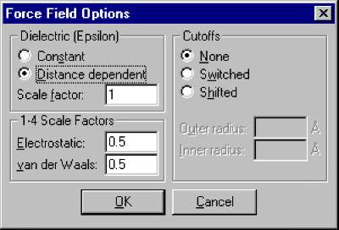
Для розрахунків великих структур, можна зменшити масштаби розрахунків, ігноруючи дальні взаємодії. У цьому випадку структура буде достатньо малою, що цей параметр можна ігнорувати.
8. Натисніть кнопку OK, щоб закрити обидва діалогових вікнах.
9. Виберіть Вибрати набір (Select Parameter Set) параметрів в меню налаштувань.
10. Коли з'явиться діалогове вікно, виберіть amber2.

Будова структури циклогексану
Щоб побудувати конформації крісло:
1. Встановити за замовчуванням елемент вуглецю і увійти в режим малювання.
2. Виберіть рівні атомів.
3. Вибрати Лейбли на дисплей меню і позначити атоми.
4. Переконайтеся, що явні водні вимкнуті в меню Build.
5. Малювання 2D-структури в порядку, зазначеному на рисунку
6. Виберіть Add H & Model Build в меню Build.
7. Відключити Show Hydrogens на дисплеї меню.
8. Поворот і перебудова структури, виглядає так:
Model Builder будує крісло форми циклогексану за замовчуванням. Структура не оптимізована, але вона має стандартний набір довжини зв'язків та кутів.
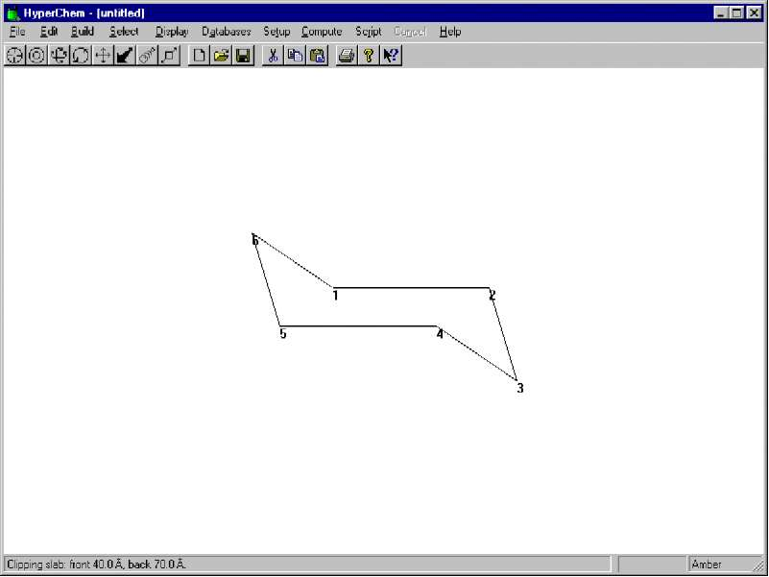

Вимірювання структурних властивостей Циклогексану

Для вимірювання геометрії молекули:
1. Зайдіть в режим вибору.
2. Виберіть рівні атомів (select level to Atoms) і вимкніть Multiple Selection.
3. Виберіть кілька зв'язків, кутів і торсіонних кутів для вивчення геометрії структури.
Наступні значення відображаються в рядку стану після того, як ви зробите свій вибір:
Бонд відстань: 1.54Â
Кут: 109,47
Кручення: 60 °
4. Правий клік на порожній області робочого простору, щоб переконатися, що нічого не вибрано.
Виконання однієї розрахункової точки
Далі, ви виконуєте одну розрахункову точку, щоб отримати повну енергію неоптимізованих конфігурації.

Щоб зробити розрахунок точки.
1. Вибрати Single Point в меню Compute.
Розрахунок одній точці інформує про енергію в ккал / моль і спільний корінь середньоквадратичне (RMS) градієнт в ккал / (molÂng-Strom) з поточної конфігурації атомів. Наступні значення відображаються в рядку стану:
Енергія = 1,64
Gradient = 3,02
На локальному мінімумі, градієнт RMS близький до нуля. Таким чином, модель вбудованого структура не є локальним мінімумом.

Введення коментарів у файл журналу
Щоб ввести коментар в файл:
- Виберіть Вхід Коментарі в меню Файл і введіть коментар в поле, як показано на малюнку:
Оптимізація структури
Наступним кроком є ​​зведення до мінімуму структури-крісла циклогексану, користуючись оптимізацією. Спочатку встановіть мінімізації змінних, включаючи тип варіації, а потім запустіть обчислення.
Установка змінних оптимізації
1. Вибрати оптимізацію геометрії (Geometry Optimization) в меню Compute. З'явиться діалогове вікно:

2. Вибрати Polak-Ribiere як алгоритм мінімізації.

3. Використовуйте 0,1 для умов градієнт RMS, і значення за замовчуванням для інших змінних.
Текстові поля для RMS градієнта і максимальні цикли дозволяють встановити умови для припинення розрахунків. При досягненя одного з цих критеріїв, розрахунок закінчується.

Виконання розрахунків
Ви закінчили установку змінних для оптимізації і готові запустити розрахунок.
1. Клік на OK, щоб закрити діалогове вікно і запустити розрахунок.
Оптимізація геометрії починається і відомості про перспективу з'явиться в рядку стану. Через кілька секунд, виконання завершене. Наступні значення відображаються в рядку стану:
Енергія: 1,33
Градієнт: 0,07
Градієнт значно менший, ніж градієнт в моделі вбудованої структури перед мінімізацією.

Вимірювання властивостей згорнутої системи
Тепер порівняйте структурні властивості системи зведеної до мінімуму моделю вбудованої структури.
1. Вибір різних зв'язків, кутів і торсіонних кутів.
Значення відображаються в рядку стану, коли ви робите вибір:
Довжина звязку: 1.53A
Кути: 110.2 °
Кручення: 58,0 °
- Порівняйте ці значення з наступними значеннями з немінімізованої структури:
Довжина звязку: 1.54Â
Кути: 109.4 °
Кручення: 60 °

Перетворення структури сідла Циклогексану

Для визначення площині відображення:
1. Включіть множинний вибір.
2. Якщо ви не в режимі вибору клацніть по вибору інструменту.
3. Двічі клацніть на інструмент вибору, щоб повернутися до моделі вбудованої структури.
4. Клік на облігації 1-2 і 4-5 для вибору площини відображення, як показано тут:
5. Вибір Name Selection в меню вибору.
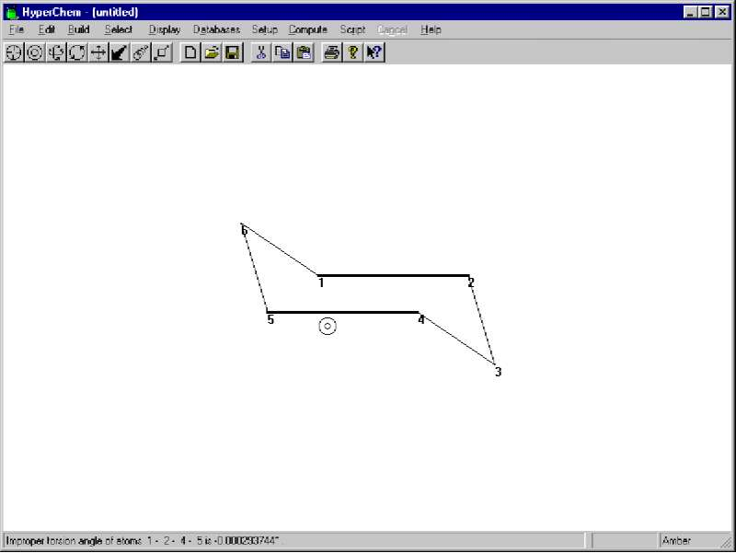
6. Вибрати площину, а потім натисніть кнопку ОК.
Щоб відобразити один кінець молекули:
1. Якщо необхідно, виберіть Show водень і використовуючи інструмент Масштаб, масштабуйте молекулу так, щоб вся молекула була в полі зору.

2. Вибрати Відображення в меню Edit.
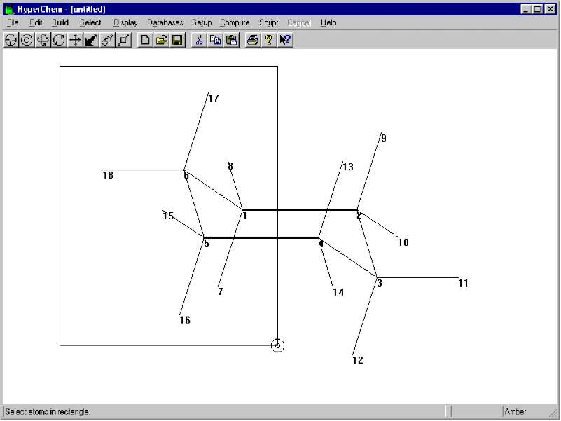
Вибрані атоми відображаються в площині, створюючи перетворення циклогексану.
Структура повинна виглядати таким чином
3. Правий клік на порожній області робочого простору, щоб скасувати вибір атомів.
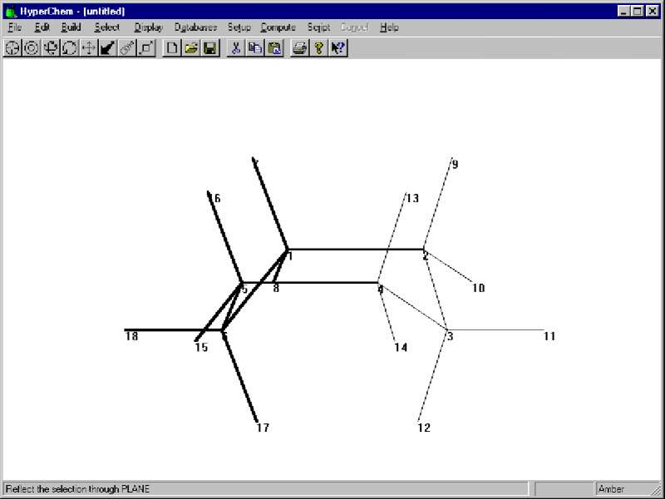

Щоб зупинити запис вашої роботи:
1. Виберіть Stop Log в меню Файл.

Щоб відкрити файл журналу:
1. Вихід HyperChem без збереження вашої роботи.
2. Знайдіть і відкрийте програму текстового редактора.
3. Виберіть Відкрити в меню Файл у текстовому редакторі, наприклад, Блокнот.
4. Перейдіть до HyperChem каталог (наприклад, C: \ hyper7).
5. Виберіть "Файл”.
6. Перегляньте вміст файлу за допомогою прокрутки вікна.
7. Коли ви закінчите, закрийте текстовий редактор без збереження змін.

Урок 10
Моделювання динамічної і рівноважної поведінки

Вправа 1: Створення ізольованих амфотерних іонів Аланіну

1. При необхідності відкрийте HyperChem.
2. Двічі клацніть на інструмент малювання, щоб відкрити діалогове вікно Default Element за замовчуванням.
3. Включіть вільні валентні орбіталі водню.
4. Виберіть вуглець і закрийте діалогове вікно.
5. Включіть Показати водень.
6. Встановити мітку для позначення атомів.
7. Клік на інструмент для малювання, щоб увійти в режим малювання.
- Намалюйте наступний ескіз.
Зверніть увагу, що один атом вуглецю має тільки два атоми водню. Ви будете редагувати ці атоми водню на кисень.

Зміна структури

Щоб змінити структуру:
1. Відкрийте діалогове вікно Default Element і змініть настройки на елемент азоту.
- Клік на одному з атомів вуглецю метильниї групи і перетворіть його в атом азоту, як показано нижче.

3. Змініть стандартний елемент на кисень.
4. Клікніть на два атоми водню, які стануть частиною карбоксильної групи перетворивши їх на атоми кисню.
5. Двічі клацніть на кожному з вуглецево-кисневих зв'язків і зєднайте їх звязками.
6. Ваш малюнок повинен виглядати так

Позначення атомних зарядів

Щоб позначити атомний заряд:
1. Відкрити режим вибору і виберіть рівні атомів.
2. Переконайтеся, що множинний вибір виключений.
3. Виберіть атом азоту.
4. Встановіть Charge в меню Побудова і виберіть 1,0.
5. Правий клік на порожній області, щоб зняти виділення.
6. Виділіть обидва атоми кисню і призначте заряд -0,5. Це створює заряд -0,5 для кожного з атомів кисню.

Вибір силового поля
Наступним кроком є ​​вибір силового поля. Ви повинні вибрати силове поле, перш ніж посилатися на Model Builder, оскільки Model Builder привласнює типи атомів в залежності від сили поля, яке ви вкажете. Крім того, можна явно присвоїти типи атомів за допомогою Calculate Types в меню Build.

Щоб вибрати силове поле:
1. Вибрати Molecular Mechanics в меню налаштувань.
Відкриється діалогове вікно.
2. Вибрати AMBER, а потім клік на Options. Відкриється діалогове вікно.
3. Використовуйте наступні значення за замовчуванням, а потім натисніть кнопку ОК.
За винятком відключень і діелектричної функціональну форми, ці значення є стандартними для силового поля AMBER.
4. Натисніть кнопку OK, щоб закрити Силове поле діалогового вікна Параметри.
5. Натисніть кнопку OK, щоб закрити Molecular Mechanics сил поля діалогового вікна
Якщо з'явиться наступне діалогове вікно, натисніть кнопку ОК.
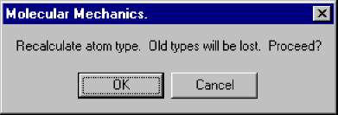
Побудова і вивчення 3D структура

Щоб побудувати і орієнтувати структуру:
1. Двічі клацніть на інструмент вибору для виклику Model Builder.
HyperChem створює і відображає перше наближення амфотерного іону аланіну.
2. Поворот і перебудова структури, щоб подивитися конформацію.
- 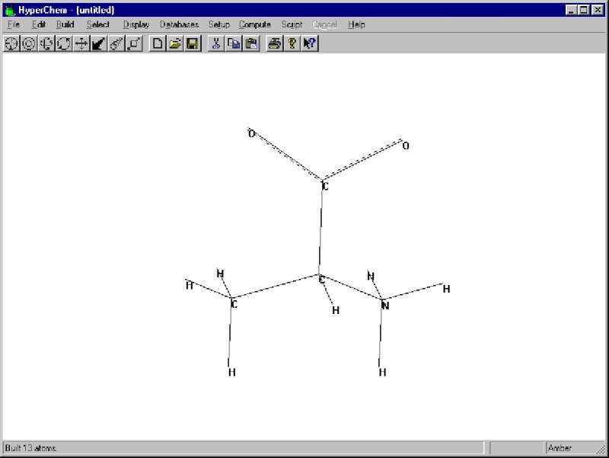

3. Відкрийте вікно Labels dialog з екрану меню і виберіть Хіральність для атомів. Якщо центральний вуглецю позначений R, краще ніж S, потім ввімкнути інструмент малювання, утримуючи клавішу [Shift] і натисніть на центральну вуглецю.
Ви можете використовувати [Shift] + клікніть на інструмент для малювання, щоб повернути між сусідами, тим самим змінюючи хіральності.
- Збереження структури, як alaz..hin.

Оптимізація ізольованої молекули
Великий енергія і градієнт вказує, що модель вбудованої структури далека від оптимальної. Основні деформації пов'язані з CN та CO звязками.
Щоб оптимізувати структуру:
- Вибрати оптимізації геометрії (Geometry Optimization) в меню Compute. Відкривається діалогове вікно:
2. Заповніть діалогове вікно зі значеннями, які показані, і натисніть кнопку ОК, щоб почати розрахунок. Через кілька секунд мінімізація завершена. У статусному рядку відображаються наступні значення: Енергія = 18,10 Gradient = 0,10
3. Коли оптимізація завершена, переоцінку O-С'-O кут і N-Ca-O-С' кручення:O-С'-O кут = 123,9 ° N-Ca-O-С'торсіоний = -51 і 99 ° градусів
Нагадаємо, що для неоптимізованих структур, O-С'-O кут 120 градусів і N-Ca-O-С'торсіонних кутів ± 60 ° і ± 120 градусів. Можна використовувати N-Ca-O-С'кут для демонстрації молекулярних особливостей HyperChem, так що зберегти цей кут, названий вибір.
• З кута і раніше вибраний, виберіть Name Selection на меню вибору.
• Виберіть Інше, введіть NCCO, а потім натисніть кнопку ОК.

Збереження структури
У цей момент ви повинні зберегти оптимізований ізольовану структуру аланіну, так щоб ви можгли порівняти його з сольватованою структурою наступних.
Щоб зберегти структуру:
1. Відкрийте діалогове вікно збереження файлу, натиснувши [Ctrl] + [S] в якості альтернативи.
2. Переконайтеся, що HIN обраний в якості формату файлу.
3. Ім'я файлу аla-gas.hin.
- Клік у полі для коментарів. Як показано на наступній ілюстрації, введіть коментар до файлу
- Натисніть Ок

Вправа 2: Сольватована структура
HyperChem дозволяє розміщувати молекулярну систему періодично з молекулами води, щоб імітувати поведінку у водному розчині, як і в біологічній системі. У цій вправі ви сольватуватимите аланін, який створили у вправі 1.
Перед тим як продовжити, виконайте такі дії:
1. Видаліть етикетки (labels) з дисплея, використовуючи налаштування за замовчуванням в діалоговому вікні етикетки (Labels).
2. Вибрати Periodic Box в меню налаштувань, щоб відкрити Periodic Box діалогового вікна Параметри.

Налаштування періодичних граничних умов
Для сольватації системи в HyperChem вкажіть прямокутну коробку або куб врівноважений молекулою води. Для визначення розмірів коробки, розташуйте розчинену речовину в центрі, та визначити мінімальну відстань відстань між атомами розчинника і розчиненою речовиною. HyperChem усуває всі молекули води з атомамів, які наблизилися до атома розчиненої речовини, ближче ніж на задану відстань.

Задання розміру періодичного вікна
Є кілька факторів, які слід враховувати при визначенні розміру періодичного вікна. Наприклад, воно повинно бути більшим, ніж розмір для самих маленьких вікон ррозчиненої речовини, які з'являються в Periodic Box діалогового вікна Параметри.

Щоб вибрати періодичний розмір вікна:
- Вкажіть вікно розміром 12,0 на 10,0 на 12,0 ангстрем, як показано на наступному малюнку.

2. Натисніть кнопку ОК.
Це ставить структуру в центрі поля в оточенні 40 молекул води.
Примітка: Оскільки орієнтації молекул води в полі не є симетричною, Ви можете закінчити з менш ніж 40 молекулами води після того, як ті, що знаходяться дуже близько до вашої структурі будуть видалені. Якщо це відбудеться, результати, які ви отримаєте від розрахунків можуть бути не зовсім такими ж, як наведені в цьому уроці. Це буде залежати від того, як структура орієнтована, перш ніж сольватувати її.

Відображення сольватованої системи
1. Вибрати Rendering на дисплеї меню.
2. Включіть перспективи в Rendering / Sticks діалоговому вікні, а потім натисніть кнопку ОК.
3. Встановіть вибір рівнів молекул.
- Вибрати зв'язок або атом молекули аланіну, і система буде виглядати так:

Регулювання відсікання та діелектричні параметри
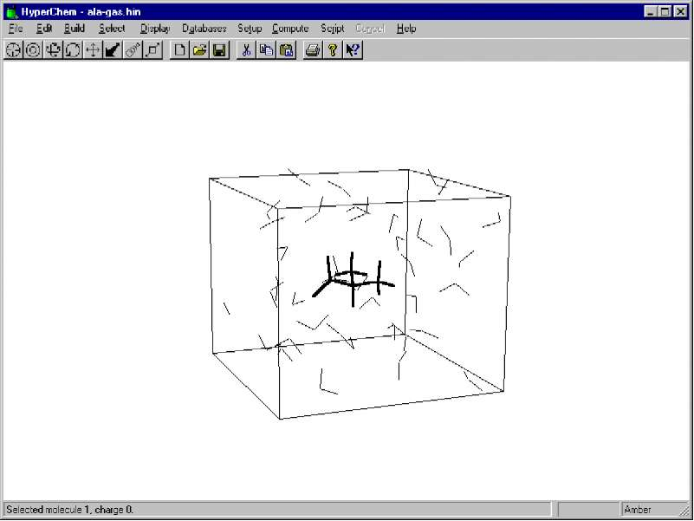
При використанні періодичних граничних умов, необхідно перевірити параметри відсікання і діелектричні параметри в силовому полі діалогового вікна.
Щоб перевірити параметри відсікання і діелектричні параметри:
1. Виберіть Molecular Mechanics в меню налаштувань.
2. Виберіть Установки, щоб відкрити силове поле діалогового вікна Параметри.
3. Подивіться на опції в правій частині діалогового вікна
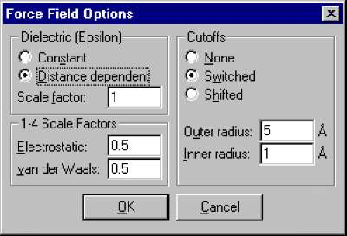
4. Тепер подивимося на варіанти діелектричні, які знаходяться у верхній частині діалогового вікна.
При використанні явних розчинників, ви повинні використовувати діелектричну сталу.
5. Вибір сталої, а не залежить від відстані.
Примітка: діелектрична проникність не буде автоматично змінена, оскільки нові налаштування зберігаються у файлі chem.ini.
6. Натисніть кнопку OK, щоб закрити Силове поле діалогового вікна Параметри.
- Натисніть кнопку OK, щоб закрити Molecular Mechanics сил поля діалогового вікна.

Оптимізація сольватованих молекул
Наступний крок полягає в оптимізації сольватованої системи з використанням періодичних граничних умов.

Для оптимізації молекул в розчині:
1. Для оптимізації всієї системи і реорганізації структури розчинника в присутності аланіну, ви повинні очистити вибір. Правий клік на робочій області.
2. Вибрати Geometry Optimization в меню Compute.
Це відкриває діалогове вікно Молекулярної механіки оптимізації.
3. Натисніть кнопку OK, щоб розпочати оптимізацію сольватованого аланіну, включаючи молекули води.
Розрахунок займає кілька хвилин.
4. Розрахунок закінчується, наступні значення відображаються в рядку стану:
Енергія = -1102,46
Gradient = 0,09
Примітка: Якщо менше 40 молекул води у вашій системі, ви отримаєте різні значення.
Оптимізована структура для сольватованої системі може бути тільки локальним мінімумом. В системі з багатьма ступенями свободи може бути багато мінімумів і може бути дуже важко знайти глобальний мінімум.
5. Зберегти структуру, ала-liq.hin.

Вправа 3: Використання суперпозиції
В даний час система відображає мінімізованк структуру аланіну у воді. Замість порівняння молекул шляхом вимірювання окремих структурних властивостей, можна використовувати функцію накладення HyperChem, щоб візуально порівняти дві структури шляхом накладання.

Видалення молекул води
Перед накладенням, потрібно ивдалити молекули води з ізольованої структури.
Для видалення молекул води:
1. Зайдіть в режим вибору і установки виберіть рівні молекул.
2. Лівий клік на аланін. Аланін обрано.
3. Вибрати Доповнення (Complement) Selection.
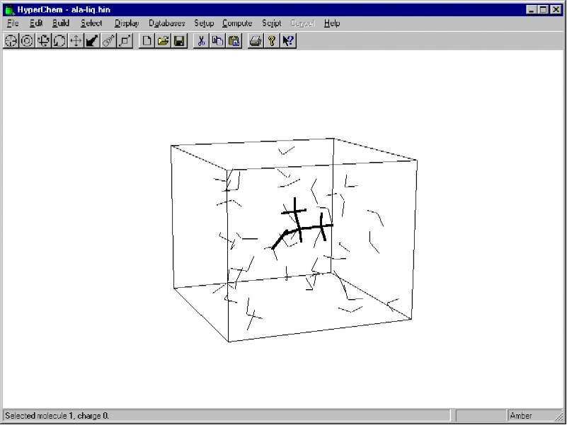
Вибір лише молекул води.
4. Виберіть Видалити в меню Правка.
5. Якщо з'явиться діалогове вікно з проханням, що ви хочете видалити вибрані атоми, виберіть Так.
6. Виберіть Показати Періодичну коробку так, щоб він не встановлений, і тільки молекули аланіну показано на малюнку.
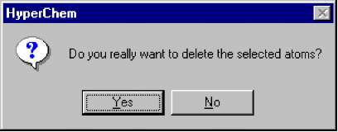
7. Збережіть файл як ала-sol.hin.

Злиття двох систем
Наступним кроком є об'єднання цієї системи з ізольованою системою. Перед тим, як об'єднати дві системи, ви повинні вибрати існуючу систему, щоб можна було відрізнити її в робочій області після злиття.
Для об'єднання двох систем:
1. Вибрати аланін.
2. Вибір Name Selection в меню вибору і зберегти відібрані сольвати.
Це робить зручним для вас, щоб побачити цей вибір пізніше, якщо ви хочете, щоб відновити його.
3. Вибрати Злиття в меню Файл і відкрийте аля-gas.hin.
Ізольована і сольватована структури тепер повинні бути на екрані. Сольватовані структури повинні бути вибрані
Злиття дозволяє об'єднати існуючу систему з іншою системою, яка була збережена у файл.
4. Якщо необхідно, використовуйте інструмент Translation tool за допомогою правої кнопки миші.
5. Колір вибраного сольватованої структури жовтий і позначення молекули символом.
6. Виберіть Complement Selection в меню вибору.
Сольватовані система знята і ізольований аланін обраний.
7. Колір вибраного ізольованого аланіну фіолетовий і маркований символом.
- Правий клвк на порожній області, щоб зняти виділення ізольованого аланіну.

Накладання молекул
Коли система включає принаймні дві молекули, як у цьому прикладі, HyperChem може накладати молекули. Накладення базується на виборі трьох неколінеарних атомів в кожній молекулі. Для початку першогі обрані атоми кожної молекули співпадають. Далі, зв'язок між першим і другим обраним атомом кожної молекули лежить на одній прямій. Нарешті, третій обраний атом кожної молекули поміщається в одній площині.
Для виконання накладання:
1. Зайдіть в режим вибору, виберіть рівні атомів, і включіть множинний вибір
2. Перетягніть кут зв'язку N-Ca-C 'кожної молекули. Можливо, вам доведеться повернути структуру, щоб зробити це.
3. Вибрати накладення (Overlay) в дисплей меню.
4. Правий клік на порожній області, щоб зняти виділення.
5. Натисніть пробіл, щоб накладені структури були в центрі в робочої області.
Існуюча система повинна тепер виглядати приблизно так
- Виберіть команду Зберегти як в меню Файл і зберегти накладені молекул ala-sup.hin
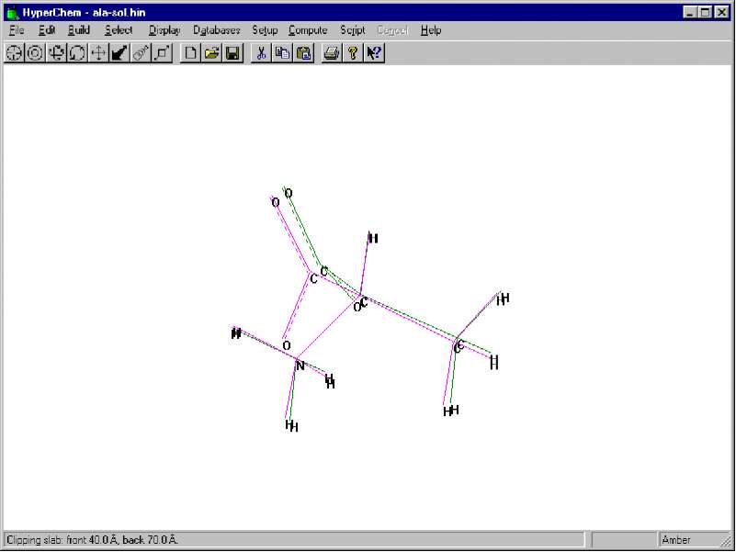

Вправа 4: імітації вирівнювання
Тут ви використовуєте молекулярної динаміки для відпалу системи для отримання більш низький мінімум енергії. Ви повинні спочатку отримати сольватовані системи цвіттеріон аланіну для виконання молекулярної динаміки з ним.
Для отримання сольватовані системи:
1. Відкрийте файл аля-liqsn1.hin.
2. Якщо необхідно, включите Show Periodic Box для відображення періодичних вікон ви визначили раніше.
3. При необхідності видаліть етикетки з дисплея.
Для налаштування динамічного моделювання:
1. Вибрати Molecular Dynamics в меню Compute.
Молекулярна динаміка діалоговому вікні Параметри дозволяє задати параметри для розрахунків молекулярної динаміки. Знайдіть хвилинку, щоб подивитися на варіанти.
Динаміка запустити три необов'язкових етапів: нагрівання, час, і охолодження. На першому етапі використовуючи початкову температуру для установки початкової швидкості .
У середині фази, швидкості масштабуються, тільки якщо постійна температура обрана.
На заключному етапі відбувається масштабування швидкостей при температурі з кроком для досягнення кінцевої температури.
2. Встановити чис нагріву до 0,1 пикосекунд.
3. Встановіть температурний крок до 30К.
Оскільки градієнт дуже мало в стартовій системі (відповідає до майже нульовій температурі), на короткий час тепло від 0,1 пикосекунд використовується для підвищення температури від початкової температур 100 K для моделювання і температура збільшується на 300 К. Температура кроком 30К.
4. Встановіть час роботи до 0,5 пикосекунд.
Температура тут використовуються для встановлення початкової швидкості атомів або, щоб відрегулювати швидкість атома. Ця кінетична енергія може бути перетворена в потенційну енергію в процесі моделювання, в результаті чого розрахункова температура падатиме. Якщо температура піднімається в кінцевому підсумку (як це відбувається в цьому прикладі), це означає, що потенційна енергія перетворюється в кінетичну енергію, і система переходить у більш стабільну конформацію.
5. Переконайтеся в тому, опція Періодичні граничні умови включена.
Ця опція включається автоматично, коли на HyperChem періодичних граничних умов використовується, але воно може бути змінена при виборі вакууму.
6. Встановлює розмір кроку до 0,0005 пикосекунд.
7. Встановіть період збору даних до 4.
8. Вимкніть сталу температури
9. Налаштування в діалоговому вікні повинна виглядати таким чином:
Налаштування відтворення динаміки
Наступним кроком є налаштування відтворення динаміки. Відтворення динаміки зручне, тому що економить час.
Молекулярна динаміка імітує еволюцію системи в часі, створюючи траєкторію атомних координат і швидкостей. На ці розрахунки може бути використано дуже багато часу.
Щоб налаштувати відтворення динаміки:
1. Вибрати знімки (Snapshots) в нижній частині молекулярної динаміки діалогового вікна Options. Відкриється діалогове вікно.
2. Введіть ala-run як ім'я файлу.
HyperChem генерує два файла з префіксом ala-run.
Один файл, аля​​-run.hin, являє собою файл, який містить HIN знімок входу. Ще один файл, аля​​-run.snp, це файл, що містить атомні координати і швидкості.
3. Використовуйте дані Snapshot період з одиничним кроком.
- Натисніть кнопку OK, щоб повернутися вдіалогове вікно молекулярної динаміки .

Налаштування усереднення молекулярної динаміки
Молекулярна динаміки часто використовуються для одержання інформації шляхом відбору проб мікроскопічного моделювання протягом тривалого періоду часу. Це також корисно для відстеження енергійний і геометричних величин, як моделювання відбувається, щоб побачити, якщо система стабілізувалася достатньо для відбору проб.
Примітка: Коли ви починаєте усереднення функцій, HyperChem створюється файл з розширенням CSV в поточному робочому каталозі. Однак, якщо ви читаєте файл з компакт-диска, в поточному каталозі на компакт-диску, ви не можете створити файл там. Вам потрібно буде скопіювати файл на ваш жорсткий диск.
Щоб налаштувати усереднення:
- Вибрати середні (Averages), щоб відкрити діалогове вікно усередненої молекулярної динаміки (Molecular Dynamics Averages).
2. Клікніть на EKIN, EPOT, Etot, і NCCO у вікні вибору, а потім клік на Додати, щоб перемістити їх в середнє віконце.
- 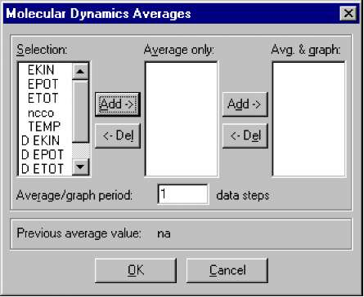
- L-клацніть на EKIN, EPOT, Etot, і NCCO в середньому вікні, а потім клік на Додати, щоб перемістити їх в СР І граф вікна.
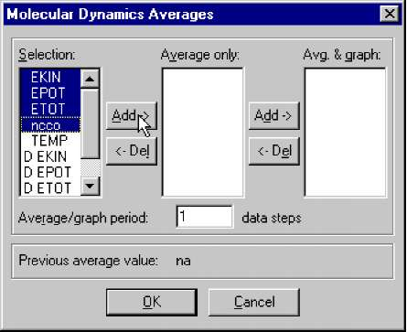
Це визначає ділянку загальною енергії, потенційна енергія, кінетична енергія, і N-Ca-Сг-O торсіонний кут, збережені у вигляді імені вибору раніше.
- 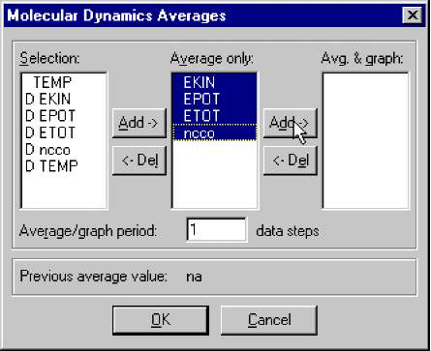
HyperChem створює файл з ім'ям ala-run.csv (або chem.csv, якщо відтворення динаміки не встановлено), який фіксує кількість усереднення у форматі, який легко читається.

Тривала динаміка
1. Натисніть кнопку OK, щоб повернутися до діалогово вікна молекулярної динаміки, виберіть Виконати, щоб почати динаміку.
Графа під назвою результати молекулярної динаміки відкривається на робочому просторі.
2. Перемістити графік, так що ви можете спостерігати за імітацією.
У той час як розрахунки тривають, ви можете змінити вигляд системи за допомогою обертання, переміщення, масштабування. Ви можете також використовувати додатки в інших вікнах, але це може призвести до сповільнення моделювання.
3. Якщо моделювання триває, виберіть Rescale масштабувати значення.
Після закінчення фази нагрівання, (коли енергія додається) повна енергія залишається постійною, а кінетична енергія відображає потенційну енергію.
Увага: Ви не зможете відновити ділянку, якщо ви клікнитье на Готово. Щоб відновити ділянку, ви повинні використовувати відтворення динаміки.
На початку ходу після прогрівання, потенційна енергія і температура повинна бути досить стабільною, бо температура системи підвищиться. Потенційна енергія під час виконання розрахунків, значно зменшиться. Молекулярна динаміка при кімнатній температурі дозволяє системі подолати енергетичний бар'єр на поверхні потенційної і знайти значення менше потенційної енергії, яка не може бути досягнута шляхом мінімізації алгоритму. Коли динаміка завершена, ви можете оптимізувати систему для визначення нового мінімуму. Після приблизно 10 хвилин, виконання завершено.

Переоптимізація нової структури
Ви можете оптимізувати структуру для визначення нового локального мінімуму.
1. Вибрати оптимізації геометрії (Geometry Optimization) в меню Compute.
2. Натисніть кнопку OK для виконання молекулярної механіки з використанням параметрів оптимізації в порівнянні з попереднім розрахунком.
Після оптимізаційної обробки, в рядку стану показує структуру, яка має меншу енергію, ніж сольватований локальний мінімум знайдений раніше.
Результати показують, що молекулярна динаміка може бути використана для досягнення термодинамічно конформації, яка відділена від вихідної конформації енергетичними бар'єрами. Таким чином, молекулярна динаміка може бути використана для вивчення конформаційного простору. У цьому типі розрахунків, розмір вікна і період моделювання не так важливі, як тоді, коли ви хочете усереднювати результати, порівнянні з експериментом. Така вибірка повинна початися, як тільки система була врівноваженою, часто судять по кінетичній і потенційній енергії коливання, значення яких близько узгоджені протягом тривалого періоду моделювання.

Вправа 5: Ланжевена і Монте-Карло Моделювання
Метод Ланжевена — динаміка імітує рух молекул, які піддаються піддається випадковим зіткненням і силам тертя, цей метод може бути використаний для моделювання сольватованих систем. Він надає інформацію про час еволюції молекулярної системи. Метод Монте-Карло використовується для моделювання рівноважних властивостей систем.
Частина 1: Динаміка Ланжевена
Моделювання динаміки Ланжевена налаштовано так само, як і молекулярної динаміки, з невеликими відмінностями від зв'язку з додаванням коефіцієнта тертя.
1. Відкрийте газову фазу аланін, яку ви зберегли в ala-gas.hin (див. вправа 1 в цьому розділі).
2. Встановіть параметри молекулярної динаміки, як у попередній вправі.
3. Встановіть коефіцієнт тертя від 0,05 до -1.
Коли коефіцієнт тертя дорівнює нулю, HyperChem формує регулярну молекулярну динаміку, і слід використовувати часовий крок, який підходить для цього методу. При великих значеннях коефіцієнта тертя, рух, якийі відбуваються за короткий час менш важливий і великі часові кроки можуть бути використані.
4. Встановіть час кроку до 0,001 пикосекунд.
5. Встановити Averages and Snapshots, як в попередній вправі.
6. Вибрати Приступити (Proceed), щоб почати моделювання динаміки Ланжевена.
Як і у випадку методу молекулярної динаміки, нагрівання та охолодження фаз також може бути додано в моделювання динаміки Ланжевена. Збалансованість системи не є критичним для розміщення додаткових низькоенергетичних структур, але важливою при порівнянні моделювання з експериментальними значеннями властивостей.

Частина 2: Моделювання Монте-Карло
При підвищених температурах, цей метод може бути використаний для переміщення молекулярної системи через потенційні бар'єри енергії. У цій вправі ми використовуємо метод Монте-Карло слідуючи геометрії оптимізації як додатковий метод конформаційного пошуку.
Щоб налаштувати метод Монте-Карло:
1. Перший крок - отримання сольватованої системи аланіну, яка була збережена як ала-liq.hin.
2. Вибрати Монте-Карло в меню Compute.
В діалоговому вікні Параметри дозволяє налаштувати параметри Монте-Карло. У цьому прикладі ми працюватиме з постійною температурою моделювання з 1000 кроків. Для деяких систем, може бути корисно додати додатковий нагрів і охолодження фаз.
3. Встановіть Run Кроки до 1000. Встановити обігріву та охолодження кроки на 0.
4. Встановити максимальний розмір кроку, Max Delta, до 0,05 А.
Це встановлює максимальне атомне зміщення. Якщо він занадто малий лише обмежений відбір нових конфігурацій відбудеться. Якщо воно занадто велике, нефізичні конфігурації можуть бути отримані. Це знижує ефективність моделювання.
5. Встановити температуру моделювання в 300к.
6. Переконайтеся, що Періодичні граничні умови ввімкнені (✓).
- Встановіть період збору даних до 4 кроків.

Налаштування відтворення Монте-Карло
8. Встановіть файл знімка (snapshot), якщо це необхідно.
Відтворення Монте-Карло "Траєкторія" налаштований так само, як відтворення динаміки. Див "Налаштування відтворення Dynam ¬ ICS" на стор 170. Як і в динаміці, аналіз моделювання може бути зручно проводити при відтворенні. Наприклад, ви можете зупинити відтворення в точці, в симуляції, де потенційна енергія падає, і зберегти структуру в цій точці. Ви також можете змінити графічні та усереднення вибір, перш ніж відтворювати перспективі.
Налаштування усереднення з Монте-Карло
9. Встановити середні і графіків за бажанням.
Монте-Карло середні настройки ідентичні молекулярної динаміки середніх установки. Існує додатковий параметр, який ви можете спостерігати в Монте-Карло: прийняття відношення. Схоже, ACCR в списку можливих виборів в Монте-Карло діалоговому вікні середні; DACCR, середньоквадратичне відхилення ACCR від свого середнього, мабуть, також. Прийняття співвідношення ковзне середнє відношення числа прийнятих переходить до спроби руху. Оптимальні значення близькі до 0,5. Варіюючи розмір кроку може мати великий вплив на прийняття відношення. Для більш детальної інформації див розділ Монте-Карло обчислювальної керівництво хімії.
Продовжуючи моделювання та аналіз
Є ніяких істотних відмінностей між процедурами для використання HyperChem для аналізу Монте-Карло, і ті, для використання її для аналізу молекулярної динаміки. Монте-Карло вікно Результати можуть бути скопійовані в кліпі для Windows ¬ плати і вставляти в інші додатки. Середні значення можуть бути легко отримані шляхом відкриття Монте-Карло середні діаметром ¬ журналу коробку. L-клацніть на одному з властивостей раніше обрані для усереднення, середня величина складає трохи нижче.
Розширений вправи
1. Виконайте наступні дії, щоб переглянути відтворення динаміки:
• Відкрийте файл аля-run.hin.
• Відкрийте молекулярної динаміки діалогове вікно Параметри і виберіть Відтворити. Вибрати знімки, щоб визначити, в якій частині моделювання для відтворення.
• Виберіть Приступити, щоб розпочати відтворення динаміки.
Моделювання буде відтворювати значно швидше, ніж початковий розрахунок динаміки.
2. Створення іменованих вибір для двох, трьох або чотирьох атомів, а також використовувати відтворення динаміки для побудови значень.
Для отримання більш детальної інформації
Більш детальну інформацію про геометрію молекул механіки оптимізатора-зації, періодичні граничні умови, і молекулярної динаміки, див. главу 7, "Хімічні розрахунки", в HyperChem для ОС Windows Reference Manual.

урок 11
Розрахунки молекулярних орбіталей
Навички крита У цьому уроці
• Розрахунок хвильових функцій
• Побудова електростатичний потенціал, сумарна щільність заряду і молекулярних орбіталей
• Розрахунок атомних зарядів
• Використання вирівнювання структури
Цей урок знайомить вас з різними типами напівемпіричних квантово-механічних розрахунків, що HyperChem може зробити. Молекула ви використовуєте в цьому уроці, є вода.

Створення молекули води
Щоб створити модель вбудованого структура води:
1. На дисплеї меню, переконайтеся Показати водень включений і перспективи вимкнений в діалоговому вікні Rendering.
2. У діалоговому вікні Елемент за замовчуванням, вимкніть Explicit водень, виберіть кисню, потім виберіть Закрити.
3. L-клацніть в робочій області з нічиєї курсор, щоб намалювати атом кисню.
4. Двічі клацніть на інструмент вибору для виклику Model Builder.
Model Builder будує молекули води і додає гідроген.
5. Етикетка молекули символ.
Валентних кутів цієї моделі вбудована структура є тетраедричних 109 градусів. Ви могли б поліпшити цю структуру, але для цього вправи вам розрахувати хвильову функцію для цієї моделі вбудована структура.

Використання вирівнювання структури
Перед тим, як обчислити хвильову функцію, помістити молекули в стандартній орієнтації, поєднавши вторинному інерціальній осі води (осі симетрії в площині молекули) з віссю у.
Щоб зробити вирівнювання структури:
1. Вибрати Вирівнювання молекул в меню Edit.
Ваш малюнок повинен виглядати наступним чином:
Файл £ DIT. Складання. Вибір Відображення даних установки Compute Sciipt Скасування Довідка
DMH | xMal ельф | |
2. У Вирівняти вікні виберіть вторинний, а в коробці з вибору осі Y
3. Переконайтеся в тому, Малої вимкнений, ви не хочете, щоб вказати сек ¬ вторинного вирівнювання.
4. Натисніть кнопку ОК.
Молекула води має бути орієнтована в робочому просторі, як це
5. Збереження структури, як h2o.hin

Відображення атомних зарядів
В уроці 10 ви вручну призначені атомних зарядів, використовуючи набір Збори в меню Build. Збори можуть бути призначені автоматично, якщо молекула ви використовуєте для читання в з шаблону, такі як PDB файл.
У цьому уроці, ви отримуєте атомних зарядів, роблячи напівемпіричної квантової механіки розрахунку.
По-перше, показати, що жодних звинувачень у даний момент призначені на молекули води.
Щоб показати зборів:
1. Відкрийте вікно Етикетки діалог.
2. Вибрати Charge, як варіант для Atom, етикетки показують, що обвинувачення не встановлений

Розрахунок хвильової функції
Хвильова функція побудована з молекулярних орбіталей і описує розподіл електронів в молекулі. У цій вправі ви рас ¬ кінця хвильова функція всієї молекули води. Пізніше, в Уроці 12, Ви можете обчислити хвильову функцію для вибраної частини структури.
Для обчислення хвильової функції:
1. Вибрати Напівемпіричні в меню налаштувань.
2. Вибрати CNDO як метод, а потім виберіть пункт Параметри.
Ви можете вибрати один з доступних методів, добре, але для цього CNDO приклад використання в якості методу розрахунку. Натисніть кнопку ОК. для молекули.
3. Використовуйте наступні значення в Напівемпіричні діалоговому вікні Параметри
Ці варіанти створення обмеженого Хартрі-Фока (RHF) розрахунків з збіжності межа 0,0001, що означає, що розрахунок закінчується, коли різниця в енергії після двох кон-послідовних ітерацій менше 0,0001 ккал / моль.
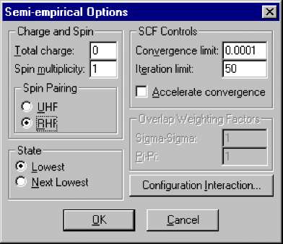
Ітерація межа, який встановлений на 50, максимальне число ітерацій, які використовуються для досягнення самоузгодженої хвильової функції. Всього заряд дорівнює 0, а спина кратності 1.
Розрахунок виконується на найнижчому стані без спе ¬ соціального прискорення збіжності.
4. Натисніть кнопку OK, щоб закрити напівемпіричних параметрів діалогового вікна, а потім натисніть кнопку ОК, щоб закрити напівемпіричний метод діалогового вікна.
5. Вибрати Single Point в меню Compute.
У результаті енергія, градієнт, і атомні заряди повинні бути наступні

Побудова електростатичного потенціалу
Тепер, коли ви вирахували хвильову функцію, можна відобразити контурна карта електростатичний потенціал. Побудова електростатичного потенціалу може зажадати більше часу, ніж обчислення квантовомеханічної хвильової функції. Це тому, що значення повинні бути розраховані на велике число точок сітки, щоб отримати контури.
Сюжет електростатичний потенціал накладається на HyperChem робоче місце і, поки не буде перемістити або змінити молекули або відображення інший сюжет.
Площина контурну карту завжди паралельно XY глядача площині (площині робочої області) на екран значення Z, які можна встановити за допомогою цих керівних принципів для підмножини вибір:
• Якщо атом вибирається, коли карта контур просив, контур площині по відношенню до атому. З зміщення нуля, площина проходить через атома.
• Якщо вибрано зв'язок, літак по відношенню до центру мас облігації.
• Загалом, літак по відношенню до центру мас вибору (або, якщо вибір не був зроблений, для всієї системи). Зсув визначає відстань побудова площини від центру мас вибору.
Для побудови електростатичного потенціалу:
1. Видаліть етикетки з дисплея.
2. Виберіть ділянку молекулярні властивості в меню Compute, щоб відкрити ділянку молекулярні властивості діалогового вікна Параметри.
3. Вибрати електростатичний потенціал як тип графіка ви хочете показати і виберіть 2D контури.
HyperChem буде розрахувати і відобразити двовимірний контур ділянки для електростатичного потенціалу.
4. Перейдіть на вкладку Сітка контур, щоб показати контур сітки опору ¬ властивістю аркуша.
5. Встановити горизонтальні точки сітки до 60 років.
6. Встановити вертикальні точки сітки до 60 років.
7. Встановити Контур рівня до 30.
8. Встановити літак зсуву до 0,5 А.
9. Натисніть кнопку OK, щоб почати розрахунок.
10. Через кілька миттєвостей, електростатичний потенціал з'являється.
Примітка: кількість контурних ліній, що відображаються буде змінюватися в залежності відпочаткове значення і приріст використовується
.
11. Повторне відкриття ділянки молекулярні властивості діалогового вікна Параметри і вказати 3D Isosurface замість 2D контури.
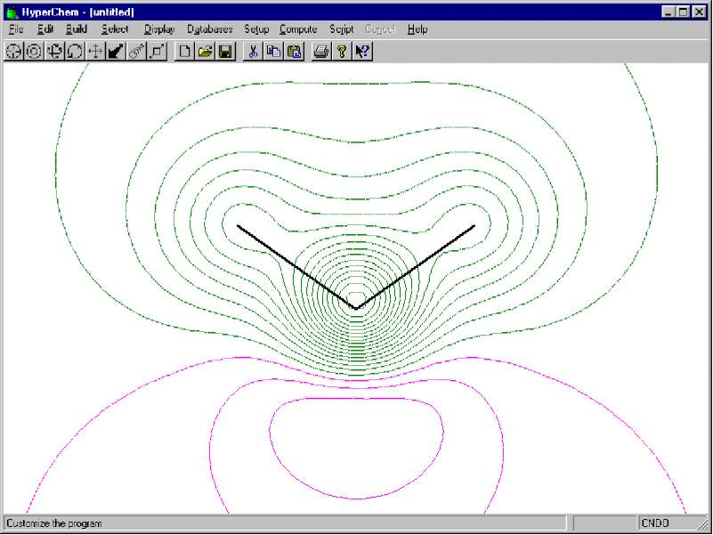
Це покаже електростатичний потенціал в якості 3D-поверхні.
12. Клацніть на вкладці Rendering Isosurface, щоб показати Isosurface вікні властивостей Rendering. Вкажіть електростатичний потенціал кон ¬ тур вартістю 0,1 в текстовому полі, а потім виберіть затінена поверхню, Rendering типу.
Поверхня покаже, де в просторі 3D електростатичний потенціал має значення 0,1 e/a0. Поверхня буде затінених і тверді.
13. Клацніть на вкладці Isosurface сітки, щоб показати Isosurface вікні властивостей Grid. Вкажіть, що сітка повинна бути середньої сітці.
Цей лист дозволяє вибрати, чи буде поверхню слід проводити з кількох точок (груба картина, яка малюється швидко) або багатьох точок (для гладкої картина, яка займає набагато більше часу, щоб намалювати).
14. Натисніть на кнопку OK, щоб почати розрахунок поверхні. Це займе кілька хвилин, щоб закінчити. Тоді поверхня показано.

15. Повторне відкриття ділянки молекулярні властивості діалогового вікна Параметри і вказати 3D Зіставлення Isosurface.
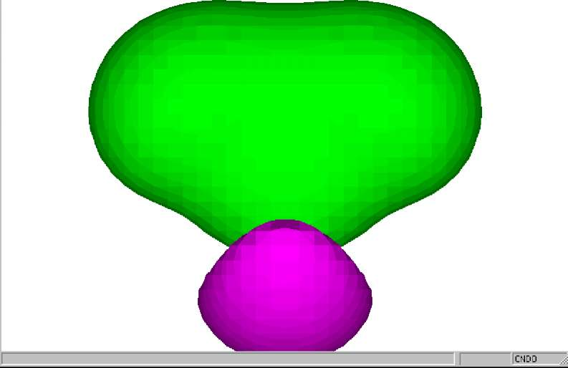
Це покаже поверхні звертається з значення, зазначеного в сумарна щільність заряду (див. наступний розділ), але кольорові відповідно ¬ ня до електростатичний потенціал.
16. Клацніть на вкладці Rendering Isosurface, щоб показати Isosurface вікні властивостей Rendering. Вкажіть Всього щільність заряду контур значення 0,135 в текстове поле і виберіть Гуро затінених сюр ¬ особі Rendering типу.
Поверхня покаже, де в просторі 3D загальної ден ¬ щільність заряду має значення 0,1 e/a03. Поверхня буде дуже гладкою, але буде потрібно якийсь час для малювання.
17. Клацніть на вкладці Підключення функцію, щоб показати Підключення Func ¬ ня параметри властивостей. Вкажіть мінімальне значення -1,0 і максимальне значення 1,0. Переконайтеся, що легенда Діапазон відображення опція включена (відзначена ✓).
Поверхня буде пофарбована відповідно до електростатичний потенціал, починаючи від одного кольору до значення 1.0 e/a0 в інший колір значення -1,0 e/a0. Легенда буде намальований, показуючи, як поверхня кольору представляють різні значення.
18. Натисніть на кнопку OK, щоб почати розрахунок поверхні. Це займе кілька хвилин, щоб закінчити. Тоді поверхня показано.
Побудова сумарна щільність заряду
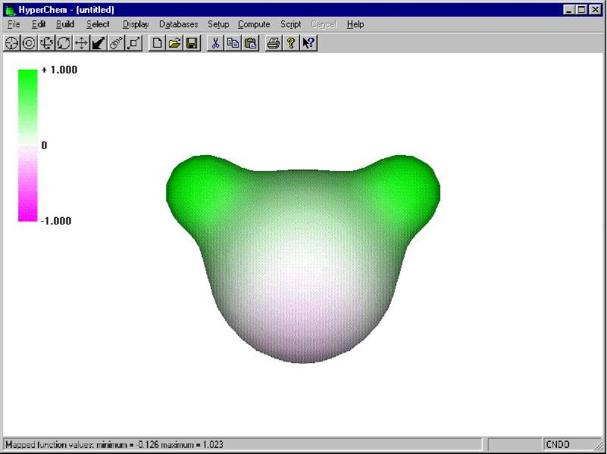
Ви також можете проглянути контурна карта повного заряду (електронів) щільності. З CNDO та інших напівемпіричних методів доступними з HyperChem не включають електронів внутрішніх оболонок (наприклад, 1s-електронів кисню у воді), щільність заряду показаний тільки щільність валентних заряд.
Для побудови повної щільності заряду:
1. Відкриття ділянки молекулярної діалоговому вікні Властивості.
2. Обрати Всього щільність заряду, як тип сюжету, виберіть 2D Con-тури, а потім L-клацніть на OK, щоб закрити діалогове вікно.
Через кілька миттєвостей, загальна щільність заряду відображається
Сумарна щільність заряду також може бути побудований у вигляді 3D-поверхні, але не підключеного 3D-поверхні.
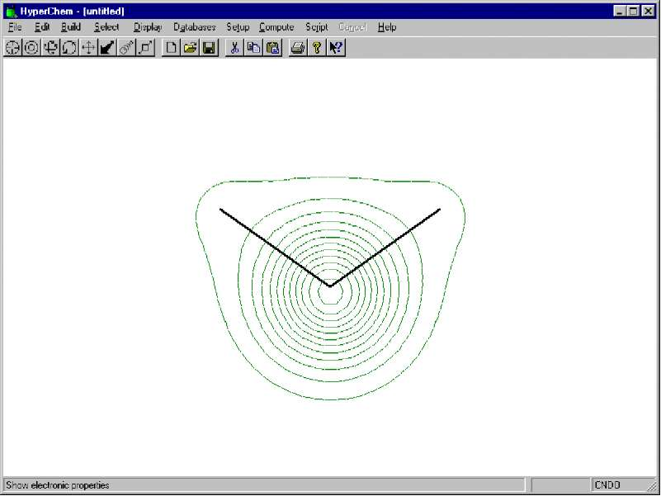

Побудова спінової густини
Всього спінової щільності можуть бути побудовані таким же чином, як загальна щільність заряду. Тим не менш, у випадку молекули води (і всі інші системи, в якій всі електрони спарені), значення сумарної щільності спін 0 усюди, і немає нічого побудувати. Спінової щільності можуть бути розраховані і відображені для хімічних систем з неспарених електронів.

Побудова індивідуальних молекулярних орбіта лей
Ви також можете побудувати будь-яка людина молекулярних орбіталей, або підписані орбітальної себе або квадрат значення, еквівалентне розподіл ймовірностей, для електрона в тому, що орбітальна. Орбіталей вказані по відношенню до верхньої зайнятої молекулярної орбіталі (HOMO) і нижчої вільної молекулярної орбіталі (НРМОУ).
Для цієї вправи вам побудувати молекулярних орбіталей в порядку зростання енергії. Для води, CNDO використовується основи набору з шести атомних орбіталей (2s, 2p на кисень і 1 на два атоми водню) і обчислює шість молекулярних орбіталей. Чотири з цих орбіталей (2A1, 1B2, 3A1, 1B1 і, починаючи з найменшою енергією) зайняті і два (4A1 і 2B2) є незайнятими. Верхній зайнятої молекулярної орбіталі (HOMO) є 1b1, а найнижча незайнятих молекулярних орбіталей (LUMO) є 4a1.The відсутність внутрішніх оболонок 1s електронів кисню описати відсутність 1a1 орбіталь. Тому перша орбітальна, 2a1, гомо-3.
Для побудови окремих молекулярних орбіталей:
  - Вибрати Selection Tool і R-клацніть на порожній області, щоб очистити робочий простір.
  - Відкрийте коробку Orbitals діалогове вікно вибору орбіталей на Compute меню.
  - Вибрати гомо-, а потім L-клацніть у текстовому полі для орбітального набору і встановіть значення 3.
  - Це вибирає орбітальної 3 нижче в рейтингу, ніж енергія HOMO. У цьому прикладі, це найнижча розраховані орбіти. Подивіться, як низький рівень в орбітальному рівні енергії діаграмі колір змінюється або стає пунктирною. Ви можете також вибрали орбітальної натиснувши на нижній орбітальний рівень енергії в діаграмі.
5. Вибрати 3D Isosurface. 5. Переконайтеся, що орбітальний квадрат не обраний. У коробці Orbitals діалог повинен виглядати наступним чином:
6. Натисніть кнопку ОК.
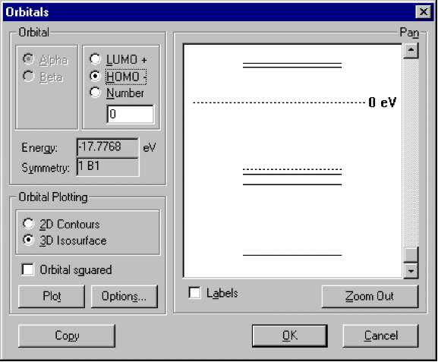
Через кілька миттєвостей, 3D ізоповерхності з'являється.
7. Відкрийте Isosurface діалогове вікно Параметри, вибравши Isosurface на дисплей меню, або натиснувши на клавішу [F4].
Ця опція дозволяє вам змінити режим рендеринга з ізоповерхності швидко і легко, без необхідності перераховувати ізоповерхності даних.
8. Вибрати дротяної сітки в якості опції рендеринга, використовувати орбітальний кон ¬ тур значення 0,05, а потім натисніть кнопку ОК.
9
HyperChem показує симетричну 2ах зв'язує орбіталі води:
Знову відкрийте вікно Orbitals діалогу і вкажіть значення 1 для HOMO-зміщення. Натисніть на Опції і використовувати ті ж параметри в електронному діалоговому вікні Параметри, як ви робили в кроці 7 і крок 8, але змінити рендеринга для Йоргенсен-Салем.
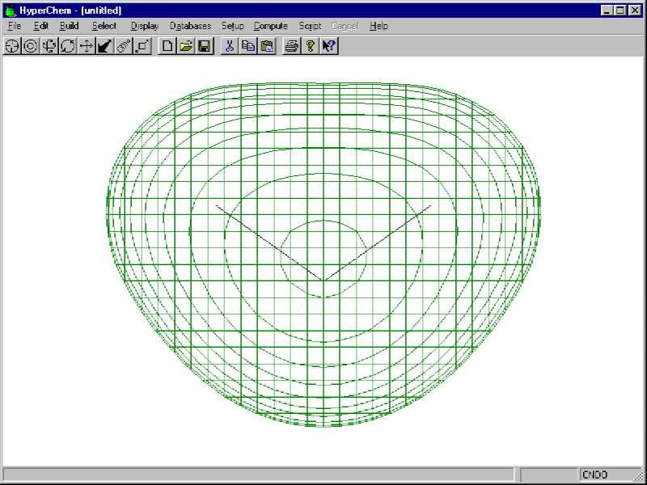
Це показує 3a1 орбіту
Натисніть кнопку [T] ключ кілька разів, щоб обертати структуру. Зверніть увагу, що в цьому режим візуалізації, однієї частки орбітальних може приховати іншу частку, але повне молекули завжди видно. Якщо ваша перемога ¬ Dow колір вибраний білий колір і облігацій встановлена ​​в чорному, орбіталі будуть намальовані суцільними лініями для позитивних часткою і пунктирні лінії для негативних часток. Цей режим візуалізації використовується для чорно-білого друку.
Натисніть кнопку [T] ключ кілька разів, щоб відновити вихідну орієнтацію системи.
10. Повторіть розрахунок з використанням значення 2 для HOMO-зміщення ліній і виберіть в якості опції рендеринга в діалоговому вікні Options.
Це показує 1b2 орбіти:
Зверніть увагу, що молекули прихований орбітальна. Якщо повернути системи з ключем 0 або Q, можна побачити, що одній орбітальній частки може ховатися інше.
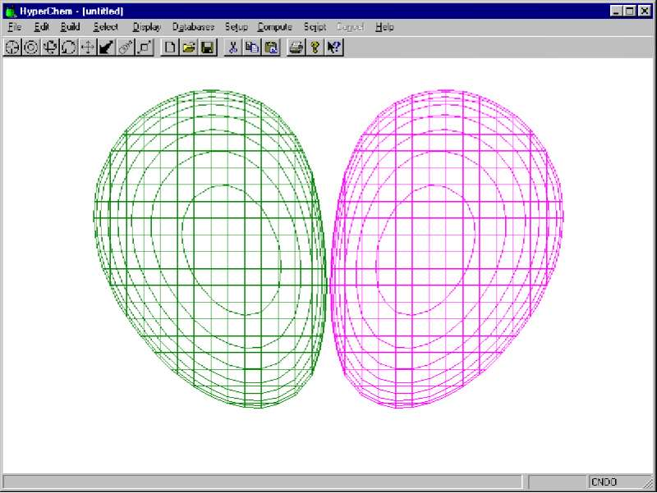
Для відображення HOMO орбітальної себе, необхідно переорієнтувати молекулу так, що вона знаходиться в площині XZ (молекула розглядається тільки як лінія), тому що орбітальна має вузол в площині XY.
11. Вибрати пункт Повернути в меню Edit.
12. Вибрати X Axis, введіть під кутом 90, оберіть Застосувати до Viewer, натисніть кнопку ОК.
Виберіть Показати / Показати Isosurface, або натисніть клавішу [F3]. Це приховує ізоповерхності. Молекула представляється у вигляді лінії в роботу ¬ просторі, і орбітальний ділянку зберігається в пам'яті. При натисканні клавіші [F3] знову, щоб відновити сюжет.
13. Відкрийте коробку Orbitals діалог і повторити обчислення, використовуючи значення 0 для HOMO-зміщення.
14. У Електронний блок поверхню вікні Параметри, виберіть рівну поверхню. Введіть значення 0,05, а потім натисніть кнопку ОК.
Це показує верхній зайнятої молекулярної орбіталі води, симетрії 1b1
15. Вибрати пункт Повернути в меню Правка, введіть кут -90, а потім натисніть кнопку ОК.
16. L-клацніть на LUMO + і використовувати зсув значення 0 і 1 для відображення вакантних орбіталей.
17. Коли в діалоговому вікні Параметри відображаються для цих орбіталей, вибрати Затінювання поверхні, як надання варіант і використовувати значення 0,05 для першого.
Для другого, вибрати прозора поверхня для ізоповерхності рендеринга, і змінити молекули надання куль і циліндрів. Відкрийте файл / Preferences діалогового вікна і виберіть Iso ¬ поверхню Кольори властивостей, зміни позитивні і негативні кольору на червоний і синій.
Ці орбіталі краще розглядати із значенням 0,05. Як і в інших ділянках, зовнішній вигляд дисплея може змінюватися в залежності від використовуваних значень.
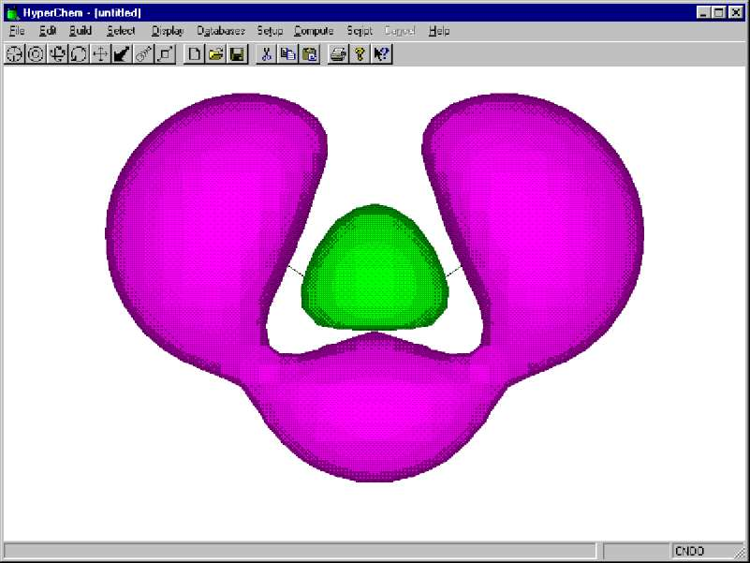

Збереження Molecule
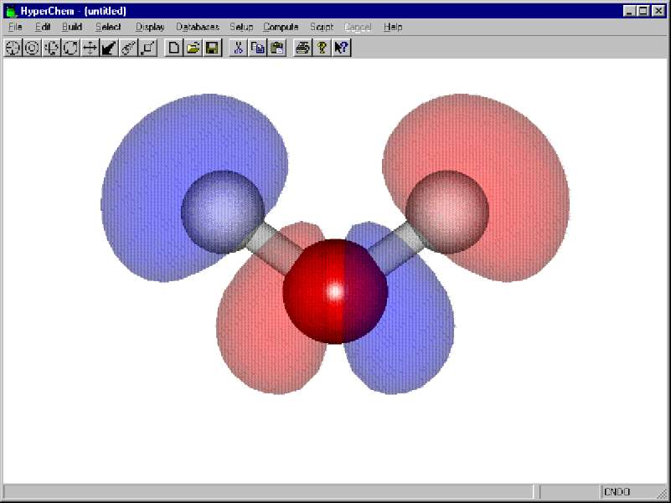
Ви можете використовувати цю молекулу води, з розрахунковою звинувачення, в наступному уроці, тому необхідно його зберегти.
Щоб зберегти молекули:
1. Відкрийте діалогове вікно Зберегти та збережіть молекули як water.hin.
Розширений вправи
1. Циклопропан є напруженим органічні молекули. Побудувати його на нічию ¬ ня трикутник з атомів вуглецю і застосування Model Builder. Експериментальні довжин зв'язків ціклопропанового є 1.510A (CC облігації) і 1.089A (CH облігацій). Виконайте RHF оптимізації моделі вбудованої структури з використанням критеріїв замовчуванням зближення з різними методами і порівняти отримані результати з експериментом.
2. Початок в лог-файл, а потім побудувати і оптимізувати ацетон, який має експериментальну теплоту утворення -51,9 ккал / моль, а експериментальні дипольний момент 2,88 Debyes, використовуючи AM1. Подивіться в лог-файл і подивитися, розраховані теплоти освіти.
Для отримання більш детальної інформації
Для отримання додаткової інформації про різні типи напівемпіричних квантово-механічних розрахунків, що HyperChem може зробити, див в розділі 7, "Хімічні розрахунки", в HyperChem для ОС Windows Reference Manual.

